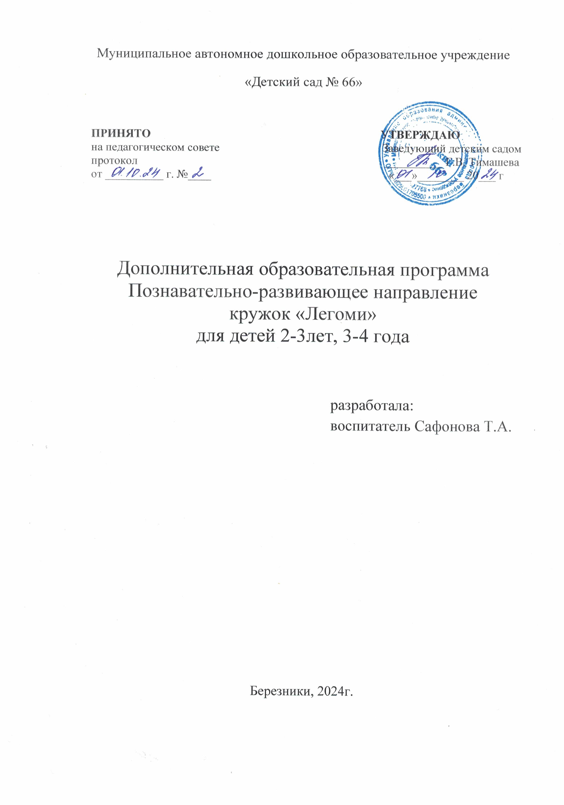

**СОДЕРЖАНИЕ.**

|  |  |  |  |  |  |
| --- | --- | --- | --- | --- | --- |
| I | ЦЕЛЕВОЙ РАЗДЕЛ | | | | 3 |
|  | 1.1 | Пояснительная записка | | | 3 |
|  | 1.2 | Цели и задачи реализации Программы | | | 5 |
|  | 1.3 | Характеристики особенностей развития детей дошкольного возраста. | | | 6 |
|  | 1.4. | Планируемые результаты освоения Программы (целевые ориентиры). | | | 10 |
|  |  | 1.4.1 | Целевые ориентиры образования в дошкольном возрасте. | | 10 |
| II. | СОДЕРЖАТЕЛЬНЫЙ РАЗДЕЛ | | | | 11 |
|  | 2.1. | Описание образовательной деятельности в соответствии с направлением развития ребенка | | | 11 |
|  | 2.2 | Организация, содержание и методы обучения конструированию | | | 16 |
|  | 2.3 | Особенности образовательной деятельности разных видов и культурных практик. | | | 17 |
|  | 2.4 | Особенности организации развивающей предметно-пространственной среды. | | | 20 |
|  | 2.5 | Особенности взаимодействия педагогического коллектива с семьями воспитанников. | | | 23 |
| III. | ОРГАНИЗАЦИОННЫЙ РАЗДЕЛ | | | | 24 |
|  | 3.1 | Сроки реализации программы. | | | 24 |
|  | 3.2 | Организационно-педагогические условия реализации программы | | | 24 |
|  | 3.3 | Особенности организации педагогической диагностики и мониторинга | | | 25 |
|  | 3.4 | Методические материалы и средства обучения | | | 27 |
|  | 3.5 | Программно-методическое обеспечение | | | 27 |
| IV | ЗАКЛЮЧЕНИЕ | | | | 28 |
| V | ЛИТЕРАТУРА | | | | 29 |
| VI | ПРИЛОЖЕНИЕ | | | | 30 |
|  | Приложение №1 | | | Основная часть рабочей программы второй младшей группы Циклограмма образовательной деятельности | 30 |
| Приложение №2 | | | 1.Диагностические карты оценки детей дошкольного возраста прошедших данную программу. | 35 |
| 1.1. Расшифровка чтения диагностики. | 35 |
| 1.2. Диагностическая карта в младшей группе  (Сентябрь 2024г.) | 35 |
| 1.3. Диагностическая карта в младшей группе  (Май 2024г.) | 36 |
|  | Приложение №3 | | | Игры и совместные тематические проекты для детей младшей группы. | 37 |
|  | Приложение №4 | | | Работа с родителями | 39 |
|  | Приложение №5 | | | Иллюстрации к занятиям к основной части рабочей программы | 40 |

**I. ЦЕЛЕВОЙ РАЗДЕЛ**

# 1.1 Пояснительная записка.

Рабочая программа «LEGO-конструирование – как средство разностороннего развития детей дошкольного возраста», далее – Программа, разработана в соответствии с примерной основной образовательной программой дошкольного образования, реализующейся в МАДОУ «Детский сад № 66» «Логикум», в соответствии с введением в действие Федерального государственного образовательного стандарта дошкольного образования к структуре основной общеобразовательной программы дошкольного образования (Приказ Министерства образования и науки Российской Федерации от 17 октября 2013 №1155 г. Москва далееФГОС ДО), основной целью, которой является формирование равных условий, обеспечивающих полноценное развитие личности ребенка с учетом его индивидуальных и возрастных возможностей. Основанием для разработки программы служат:

1. Федеральный закон «Об образовании в Российской Федерации» от 29.12.2012 N 273-ФЗ.
2. Федерального государственного образовательного стандарта дошкольного образования, утвержден приказом Министерства образования и науки Российской Федерации от 17 октября 2013 г. N 1155.
3. Санитарно-эпидемиологические требования к устройству, содержанию и организации режима работы дошкольных образовательных учреждений. Санитарно-эпидемиологические правила и нормативы. Постановление Главного государственного санитарного врача Российской Федерации от «15» мая 2013 г. № 26.
4. Порядка организации и осуществления образовательной деятельности по общеобразовательным программам дошкольного образования от 29 декабря 2012 г. № 273-ФЭ «Об образовании в Российской Федерации»
5. Примерной основной общеобразовательной программы дошкольного образования «Детство» /Т.И.Бабаева, Гогоберидзе, З.А.Михайлова и др.- СПб.: ООО «ИЗДАТЕЛЬСТВО «ДЕТСТВО-ПРЕСС», 2011г.

Дошкольное детство – это время игры. Ребенок, играя, не только познает мир, но и выражает к нему свое отношение. Всегда ли мы, взрослые, внимательно и серьезно относимся к детской игре? Можем ли “на равных” играть с ребенком, выбираем ли для него наиболее интересную и полезную игрушку? Можем ли сделать так, чтобы игра стала действительно развивающим, воспитывающим средством? Для эффективной работы с детьми необходимо создавать яркие, функциональные обучающие средства, способные воздействовать на все органы чувств ребенка, как на эмоциональную, так и на логическую сферы. Позволяющие связывать их, быстро “строить” надежные и устойчивые “мостики” к тем навыкам и умениям, которые должен освоить ребенок. В то же время даже самый маленький набор строительных элементов открывает ребенку новый мир. Ребенок не потребляет, он творит: создает предметы, мир и жизнь. С введением ФГОС дошкольное образование предполагает использование новых развивающих педагогических технологий, отличительной особенностью которых является системно-деятельностный подход, предполагающий чередование практических и умственных действий ребёнка. Данную стратегию обучения и развития можно реализовать в образовательной среде с помощью LEGO-конструкторов.

Работая с детьми, приходится искать вспомогательные средства, облегчающие, систематизирующие и направляющие процесс усвоения детьми знаний. Помимо традиционных методик обучения, используются наборы конструктора LEGO. Тренируя пальцы, мы оказываем мощное воздействие на работоспособность коры головного мозга, а, следовательно, и на развитие речи. Поэтому применение LEGO - технологий, ориентированных на развитие мелкой моторики, являются незаменимыми в работе. На сегодняшний день существует актуальная проблема, которой мы занимаемся, это - повышение познавательной мотивации и интеллектуального развития дошкольников через познавательно-исследовательскую, конструктивную деятельности и техническое творчество, посредством легоконструирования, которую необходимо решать на всех ступенях образования. LEGO конструирование все прочнее входит в нашу жизнь и жизнь ребенка. LEGO – это новое открытие, новая идея, новый толчок к развитию. Ведь именно данный вид конструирования отвечает интересам детей, их способностям. Детей, увлекающихся конструированием, отличают богатые фантазия и воображение, активное стремление к созидательной деятельности, желание экспериментировать, изобретать; у них развиты пространственное, логическое, математическое, ассоциативное мышление, память, а именно это является основой интеллектуального и речевого развития ребенка. Все эти данные подтверждают актуальность использования LEGO конструирования в ДОУ.

Конструктор LEGO помогает детям воплощать в жизнь свои задумки, строить и фантазировать, увлечённо работая и видя конечный результат. Игра – важнейший спутник детства. LEGO позволяет учиться, играя и обучаться в игре.

Наборы LEGO зарекомендовали себя во всём мире как образовательные продукты, удовлетворяющие самым высоким требованиям гигиеничности, эстетики, прочности и долговечности. В силу своей педагогической универсальности они оказываются наиболее предпочтительными наглядными пособиями и развивающими игрушками. Они обладают большим диапазоном возможностей. Играя с этими элементами, ребенок учится добру, творчеству, созиданию.

Рабочая программа разработана на основе ФГОС, с учетом специфики национальных, социокультурных и иных условий, в которых осуществляется образовательная деятельность с детьми. Она обеспечивает вариативность образовательного маршрута в соответствии с интересами и способностями воспитанников, направлена на удовлетворение конкретных образовательных потребностей родителей как заказчиков образовательных услуг. При использовании LEGO технологий, мы можем отметить некоторые преимущества их перед другими, инновационными конструктивно-игровыми приёмами:

* с поделками из конструктора LEGO ребенок может играть, не рискуя испортить;
* при использовании конструктора LEGO у детей получаются красочные и привлекательные конструкции вне зависимости от имеющихся у него навыков, благодаря этому воспитанники испытывают психическое состояние успеха;
* в работе с конструктором LEGO у ребенка возникает чувство безопасности, так как конструирование – это мир под его контролем;
* конструктор LEGO не вызывает у детей негативного отношения и поэтому вся работа с применением конструктора воспринимается им как игра;
* поскольку конструктор можно расположить не только на столе, но и на полу, на ковре, и даже на стене, воспитанникам во время занятия нет необходимости сохранять статичную сидячую позу;
* работа с LEGO позволяет раскрыть индивидуальность каждого ребенка, посещающего группу, разрешить его психологические затруднения, развить способность осознавать свои желания и возможность их реализации.

Данная программа разработана с цельюсаморазвитие и развитие личности каждого ребёнка в процессе освоения окружающего мира через творческую активность, развитие познавательных способностей дошкольников на основе системы развивающих занятий по моделированию из конструктора LEGO**.**

LEGO -технология интересна тем, что, строясь на интегративных принципах, она позволяет обеспечить единство воспитательных, развивающих и обучающих целей и задач процесса образования дошкольников.

Кроме того, актуальность LEGO-технологии значима в свете внедрения и реализации ФГОС ДО, так как:

* являются великолепным средством для интеллектуального развития дошкольников;
* осуществляются в форме игры, познавательной и исследовательской деятельности, в форме творческой активности, обеспечивающей художественно-эстетическое развитие ребенка; поддерживают инициативу детей;
* позволяют педагогу построение образовательной деятельности на основе индивидуальных особенностей каждого ребенка, при котором сам ребенок становится активным в выборе содержания своего образования, становится субъектом образования;
* приобщают детей к социокультурным нормам, традициям семьи, общества и государства;
* формируют познавательные интересы и познавательные действия ребенка в различных видах деятельности;
* формируют познавательную активность, способствует воспитанию социально-активной личности, формирует навыки общения и сотворчества;
* объединяют игру с исследовательской и экспериментальной деятельностью, предоставляют ребенку возможность экспериментировать и созидать свой собственный мир, где нет границ.

На сегодняшний день, LEGO-конструкторы активно используются воспитанниками МАДОУ «Детский сад №66» «Логикум» в разных видах детской деятельности: игровой, познавательно-исследовательской, коммуникативной, конструирование и др. Идея сделать LEGO- конструирование процессом направляемым, расширить содержание конструкторской деятельности дошкольников, за счет внедрения конструкторов нового поколения, а также привлечь родителей к совместному техническому творчеству легла в основу программы.

LEGO -конструирование - это не только практическая творческая деятельность, но и развитие умственных способностей, которое проявляется в других видах деятельности: речевой, игровой, изобразительной. Это также воспитание социально активной личности с высокой степенью свободы мышления, развитие самостоятельности, способности детей решать любые задачи творчески. LEGO-технология стимулирует познавательную деятельность дошкольников и её использование в дошкольных образовательных учреждениях актуально.

Содержание программы взаимосвязано с программами по конструированию, развитию речи и математических способностей ребёнка в дошкольном учреждении. В программе представлены различные разделы, но основными являются:

* конструирование по образцу,
* конструирование по модели,
* конструирование по условиям,
* конструирование по простейшим чертежам и наглядным схемам,
* конструирование по замыслу,
* конструирование по теме.

**Актуальность программы заключается в следующем:**

* использование LEGO - конструктора является великолепным средством для интеллектуального развития дошкольников, обеспечивающее интеграцию различных видов детской деятельности (Социально-коммуникативное развитие, познавательное развитие, речевое развитие, художественно-эстетическое развитие, физическое развитие);
* основой образовательной деятельности с использованием LEGO -технологии является игра – ведущий вид детской деятельности. LEGO – позволяет учиться, играя и обучаться в игре;
* использование LEGO -технологии в ДОУ позволяет поднять на более высокий уровень развитие познавательной активности дошкольников, а это – одна из составляющих успешности их дальнейшего обучения в школе;
* LEGO-технология - средство развивающего обучения, стимулирует познавательную деятельность дошкольников, способствует воспитанию социально активной личности с высокой степенью свободы мышления, развития самостоятельности, целеустремленности, способности решать любые задачи творчески;
* LEGO -технология объединяет элементы игры с экспериментированием, а, следовательно, активизирует мыслительно-речевую деятельность детей;
* программа отвечает требованиям направления муниципальной и региональной политики в сфере образования - развитие основ научно-технического творчества детей в условиях модернизации образования.

**Новизна Программы:** исследовательская техническая направленность обучения, которая базируется на новых информационных технологиях, что способствует развитию информационной культуры и взаимодействию с миром технического творчества.

## 1.2. Цели и задачи реализации Программы

**Ведущая цель Программы -** Развитие личности, мотивации и способностей детей дошкольного возраста в различных видах общения и деятельности с учетом их возрастных, индивидуальных психологических и физиологических особенностей через создание оптимальных условий развития ребенка, открывающих возможности для его позитивной социализации, развития инициативы и творческих способностей на основе сотрудничества с взрослыми и сверстниками.

Программа направлена на решение следующих задач, определенных ФГОС ДО:

* Охраны и укрепления физического и психического здоровья детей, в том числе их эмоционального благополучия;
* Обеспечения равных возможностей для полноценного развития каждого ребенка в период дошкольного детства независимо от места жительства, пола, нации, языка, социального статуса, психофизиологических и других особенностей (в том числе ограниченных возможностей здоровья);
* Формирования общей культуры личности детей, развития их социальных, нравственных, эстетических, интеллектуальных, физических качеств, инициативности, самостоятельности и ответственности ребенка, формирования предпосылок учебной деятельности;
* Обеспечения вариативности и разнообразия содержания Программ и организационных форм дошкольного образования, возможности формирования Программ различной направленности с учетом образовательных потребностей, способностей и состояния здоровья детей;
* Обеспечения психолого-педагогической поддержки семьи и повышения компетентности родителей (законных представителей) в вопросах развития и образования, охраны и укрепления здоровья детей.

**1.3** **Характеристики особенностей развития детей дошкольного возраста.**

**Возрастные особенности развития детей.**

## Принципы и подходы к формированию Программы

Программа сформирована в соответствии с основными принципами,определёнными ФГОС ДО:

* индивидуализации, учета возможностей, особенностей развития и потребностей каждого ребенка;
* признания каждого ребенка полноправным участником образовательного процесса;
* поддержки детской инициативы и формирования познавательных интересов каждого ребенка;
* интеграции, выполнение развивающих и воспитательных задач обеспечивается благодаря комплексному подходу и интеграции усилий специалистов педагогического и медицинского профилей и семей воспитанников;
* конкретности и доступности учебного материала, соответствия требований, методов, приемов и условия образования индивидуальным и возрастным особенностям детей;
* систематичности и последовательности проведения занятий;
* постепенности подачи учебного материала;
* концентрического наращивания информации в каждой из последующих возрастных групп во всех пяти образовательных областях;
* поддержки инициативы детей в продуктивной творческой деятельности;
* вариативности, обеспечивает возможность выбора содержания образования, форм и методов воспитания и обучения с ориентацией на интересы и возможности каждого ребенка и учета социальной ситуации его развития.

**Методологические подходы к формированию Программы:**

* **личностно-ориентированный подход**, который предусматривает организацию образовательного процесса с учетом того, что развитие личности ребенка является главным критерием его эффективности. Механизм реализации личностно-ориентированного подхода – создание условий для развития личности на основе изучения ее задатков, способностей, интересов, склонностей с учетом признания уникальности личности, ее интеллектуальной и нравственной свободы, права на уважение. Личностно-ориентированный подход концентрирует внимание педагога на целостности личности ребенка и учет его индивидуальных особенностей и способностей. Реализация личностного подхода к воспитательному процессу предполагает соблюдение следующих условий:
* в центре воспитательного процесса находится личность воспитанника, т.е. воспитательный процесс является антропоцентрическим по целям, содержанию и формам организации;
* организация воспитательного процесса основывается на субъект-субъектном взаимоотношении его участников, подразумевающем равноправное сотрудничество и взаимопонимание педагога и воспитанников на основе диалогового общения;
* воспитательный процесс подразумевает сотрудничество и самих воспитанников в решении воспитательных задач;
* воспитательный процесс обеспечивает каждой личности возможность индивидуально воспринимать мир, творчески его преобразовывать, широко использовать субъектный опыт в интерпретации и оценке фактов, явлений, событий окружающей действительности на основе личностно значимых ценностей и внутренних установок;
* **личностно-деятельностный подход** рассматривает развитие в ходе воспитания и обучения, как с позиции педагога, так и с позиции ребенка. Организация такого процесса воспитания и обучения предполагает наличие руководства, формула которого у М.Монтессори определена как «Помоги мне сделать это самому». В соответствии с данной установкой педагога видят свою миссию в том, чтобы помочь обучающимся стать людьми: любознательными и пытливыми, знающими и умеющими пополнять знания, думающими, коммуникативными, непредубежденными и обладающими широким кругозором, способными принимать решения и отвечать на вызов, разносторонними, размышляющими и способными к рефлексии;
* **индивидуальный подход** к воспитанию и обучению дошкольника определяется как комплекс действий педагога, направленный на выбор методов, приемов и средств воспитания и обучения в соответствии с учетом индивидуального уровня подготовленности и уровнем развития способностей воспитанников. Он же предусматривает обеспеченность для каждого ребенка сохранения и укрепления здоровья, психического благополучия, полноценного физического воспитания. При этом индивидуальный подход предполагает, что педагогический процесс осуществляется с учетом индивидуальных особенностей воспитанников (темперамента, характера, способностей, склонностей, мотивов, интересов и пр.), в значительной мере влияющих на их поведение в различных жизненных ситуациях. Суть индивидуального подхода составляет гибкое использование педагогом различных форм и методов воздействия с целью достижения оптимальных результатов воспитательного и обучающего процесса по отношению к каждому ребенку. Применение индивидуального подхода должно быть свободным от стереотипов восприятия и гибким, способным компенсировать недостатки коллективного, общественного воспитания;
* **деятельностный подход,** связанный с организацией целенаправленной деятельности в общем контексте образовательного процесса:
* ее структурой, взаимосвязанными мотивами и целями;
* видами деятельности (нравственная, познавательная, трудовая, художественная, игровая, спортивная и другие);
* формами и методами развития и воспитания;
* возрастными особенностями ребенка при включении в образовательную деятельность;

**- компетентностный подход,** в котором основным результатом образовательной деятельности становится формирование готовности воспитанников самостоятельно действовать в ходе решения актуальных задач:

* решать проблемы в сфере деятельности (определять цели, выбирать необходимые источники информации, находить оптимальные способы, добиться поставленной цели, оценивать полученные результаты, организовывать свою деятельность, сотрудничать с другими воспитанниками);
* объяснять явления действительности, их сущность, причины, взаимосвязи, решать проблемы;
* ориентироваться в проблемах современной жизни - экологических, политических, межкультурного взаимодействия и иных, решать аналитические проблемы;
* ориентироваться в мире духовных ценностей, отражающих разные культуры и мировоззрения; **-** решать проблемы, связанные с реализацией определённых социальных ролей.
* **диалогический (полисубъектный) подход,** предусматривающий становление личности, развитие ее творческих возможностей, самосовершенствование в условиях равноправных взаимоотношений с другими людьми, построенных по принципу диалога, субъект-субъектных отношений;
* **культурно-исторический подход** заключается в том, что в развитии ребёнка существуют как бы две переплетённые линии. Первая следует путём естественного созревания, вторая состоит в овладении культурными способами поведения и мышления. Развитие мышления и других психических функций происходит в первую очередь не через их саморазвитие, а через овладение ребёнком «психологическими орудиями», знаково-символическими средствами, в первую очередь речью и языком;
* **системно-деятельностный подход** заключается в следующем: личностное, социальное, познавательное развитие детей определяется характером организации их деятельности. Системно-деятельностный подход к развитию ребёнка и созданию образовательной среды предполагает гармоничное развитие всех сторон личности ребёнка в условиях созданного спектра специфических видов детской деятельности;
* **системный подход** – как методологическое направление, в основе которого лежит рассмотрение объекта как целостного множества элементов в совокупности отношений и связей между ними. К основным принципам системного подхода относятся:
* целостность, позволяющая рассматривать систему как единое целое, в единстве связей с окружающей средой, постигать сущность каждой связи и отдельного элемента, проводить ассоциации между общими и частными целями;
* иерархичность строения, т.е. наличие множества (по крайней мере, двух) элементов, расположенных на основе подчинения элементов нижестоящего уровня - элементам вышестоящего уровня;
* структуризация, позволяющая анализировать элементы системы и их взаимосвязи в рамках конкретной организационной структуры;
* множественность, позволяющая использовать множество моделей для описания отдельных элементов и системы в целом;
* наличие системообразующего элемента, от которого в решающей степени зависит функционирование всех остальных элементов и жизнеспособность системы в целом;
* обратная связь, которая позволяет получать информацию о возможных или реальных отклонениях от намеченной цели и вносить необходимые изменения;
* **возрастной подход** к воспитанию и обучению предполагает ориентировку педагога в процессе воспитания и обучения на закономерности развития личности ребенка (физиологические, психические, социальные и др.), а также социально-психологические особенности групп воспитуемых, обусловленных их возрастным составом, что находит отражение в возрастной периодизации развития детей. Известно, что ребенок младшего дошкольного возраста с трудом умеет контролировать свои эмоции, импульсивен, непредсказуем. Ребенок старшего дошкольного возраста уже может осмысливать происходящие события, анализировать свое и чужое поведение, эмоциональные проявления. Психические процессы (внимание, память и др.) становятся произвольными, что также отражается на его поведении, даже эмоции, становятся «интеллектуальными», начинают подчиняться воле ребенка, что приводит к развитию самосознания (А.В. Запорожец), формированию ответственности, справедливости и других качеств;
* **средовой подход,** предусматривающий использование возможностей внутренней и внешней среды образовательного учреждения в воспитании и развитии личности ребенка. Например, под внешней средой понимается все социокультурное окружение дошкольника, образовательной организации, которое может быть охарактеризовано понятием жизнедеятельности сообщества на определенной территории. В качестве элементов социокультурной среды можно назвать учреждения культуры (библиотеки, музеи, театры и т.д.); учреждения дополнительного образования, клубы по интересам, досуговые центры; средства массовой информации и коммуникации. Внутренняя (или образовательная) среда рассматривается как пространство, окружение, условия, в которых существует, функционирует и удовлетворяет свои образовательные потребности каждый дошкольник;
* **проблемный подход** позволяет сформировать видение образовательной программы с позиций комплексного и модульного представления ее структуры как системы подпрограмм по образовательным областям и детским видам деятельности, организация которых будет способствовать достижению соответствующих для каждой области (направления развития ребенка) целевых ориентиров развития. В таком виде образовательная программа содержит ведущую цель и задачи, конкретизирующие образовательную деятельность ДОО по основным направлениям (которые оформлены как подпрограммы). Важным для проблемного подхода является проектирование и реализация деятельности образовательной организации по актуальным проблемам, обусловленным противоречиями между возможностями образовательной организации, интересами общества (запросами родителей) и потребностями ребенка;
* **культурологический подход,** имеющий высокий потенциал в отборе культуросообразного содержания дошкольного образования, позволяет выбирать технологии образовательной деятельности, организующие встречу ребенка с культурой, овладевая которой на уровне определенных средств, ребенок становится субъектом культуры и ее творцом. Использование феномена культурных практик в содержании образования в рамках его культурной парадигмы вызвано объективной потребностью: расширить социальные и практические компоненты содержания образования. Культурологический подход опосредуется принципом культуросообразности воспитания и обучения и позволяет рассмотреть воспитание как культурный процесс, основанный на присвоении ребенком ценностей общечеловеческой и национальной культуры. Кроме того, культурологический подход позволяет описать игру дошкольника с точки зрения формирования пространства игровой культуры, как культурно-историческую универсалию, позволяющую показать механизмы присвоения ребенком культуры человечества и сформировать творческое отношение к жизни и своему бытию в мире. Идея организации образования на основе культурных практик свидетельствует о широких и неиспользуемых пока возможностях, как культурологического подхода, так и тех научных направлений, которые его представляют – культурологии образования и педагогической культурологии.

**Вторая младшая группа (от 3 до 4 лет)**

**Развитие социальных навыков.**

Дети данного возраста любят общество сверстников. Они часто играют вместе. При этом они социально и эмоционально развиваются, учатся взаимодействовать с несколькими партнерами одновременно. Совместные игры способствуют дальнейшему социальному развитию детей.

**Развитие мышления.**

Дети в этом возрасте очень любознательны, любят поэкспериментировать. Они должны учиться мыслить и находить правильные решения. Для них характерно стремление понять, как устроены окружающие предметы и для чего они предназначены.

**Речевое развитие.**

Дети расширяют свой словарный запас, разговаривая на интересующие их темы со взрослыми. Пока действия для них предпочтительнее обсуждений, но им нравятся новые слова, и они с удовольствием их повторяют. Увеличение словарного запаса помогает им задавать вопросы и отвечать на них, это облегчает их общение с другими детьми и взрослыми.

**Развитие творческих способностей.**

Дети данного возраста лет обычно очень гордятся тем, что они уже умеют. Детей в этом возрасте интересует даже не результат, а сам процесс – важно то, что они активны. И в этом их надо всячески поддерживать: развивать любознательность и интерес, приветствовать проявление энтузиазма.

**Физическое развитие.**

В младшем возрасте дети пытаются соотносить то, что они видят, с тем, что трогают и берут руками. Они начинают правильно определять мускульные усилия, необходимые для манипуляциями разными предметами. Отсюда повышенный интерес к новым вещам. Дети постепенно становятся усидчивыми, но им по-прежнему необходима частая смена видов деятельности.

# 1.4 Планируемые результаты освоения Программы (целевые ориентиры).

## 1.4.1. Целевые ориентиры образования в дошкольном возрасте.

Результатами освоения программы являются целевые ориентиры дошкольного образования, которые представляют собой социально-нормативные возрастные характеристики возможных достижений ребенка.Планируемые результаты реализации Программы - использование LEGO - технологий даст ребёнку возможность:

* Реализовывать познавательную активность, интерес к моделированию конструкций из «LEGO». Материал имеет практическую направленность, опирается на имеющийся у детей жизненный опыт, помогает выделить сущность изучаемых объектов и явлений, активизирует образы и представления, хранящиеся в долговременной памяти.
* Обогатить словарь. В процессе обыгрывания сюжета и выполнения практических действий с LEGO конструктором с детьми ведётся непрерывный разговор, диалог. Такая организация деятельности стимулирует речевую активность детей, речевое подражание, формирование и активизацию словаря, понимание речи окружающих.
* Развивать сенсорные эталоны. Сенсорное развитие занимает одно из центральных мест в работе с детьми с LEGO конструктором. Развивает тактильные и термические свойства кончиков и подушечек пальцев. Поверхность кожи на пальцах соответствуют определённым участкам коры головного мозга, в которых разделяются и дифференцируются раздражения, приходящие из близко расположенных друг от друга рецепторов кожи. Любая чувствительность путём специальной тренировки может быть повышена; причём в этом процессе основная роль принадлежит не рецепторам, а мозгу.
* Реализовывать впечатления, знания, эмоциональное состояние в процессе полноценного самовыражения своего видение мира. В результате освоения содержания Программы дети готовы и способны:
* планировать свою работу и доводить её до конца;
* производить дифференцированные действия на основе скоординированных движений кисти и пальцев рук со зрительным восприятием;
* использовать нужный нажим для соединения и разъединения деталей;
* организовывать самостоятельные конструктивные игры с наборами LEGO;
* создавать коллективные постройки, воплощая свои идеи, фантазию в художественный образ;
* использовать постройки, для театрализованной деятельности воспроизводя конкретную обстановку сказочного сюжета;
* свободно общаться с взрослыми и сверстниками, обсуждать, договариваться в процессе коллективного взаимодействия (составление рассказов о новой постройке, по построенным декорациям, последующее объединение их в общее большое повествование и т.д.)

Результаты освоения Программы определяются в ходе диагностики, являются ориентиром для педагогов и родителей и определяют направленность воспитательной деятельности взрослых. Педагогическая диагностика проводится в ходе наблюдений за активностью детей в спонтанной и специально организованной деятельности. Инструментарий для педагогической диагностики - карты наблюдений детского развития, позволяющие фиксировать индивидуальную динамику развития каждого ребенка, с целью определения дальнейших перспектив его развития. Планируемые результаты освоения Программы являются предпосылкой для формирования у детей целевых ориентиров дошкольного образования, а именно на этапе завершения дошкольного образования:

* ребёнок овладевает основными культурными способами деятельности, проявляет инициативу и самостоятельность в разных видах деятельности - игре, общении, познавательно-исследовательской деятельности, конструировании и др.; способен выбирать себе род занятий, участников по совместной деятельности;
* ребёнок обладает установкой положительного отношения к миру, к разным видам труда, другим людям и самому себе, обладает чувством собственного достоинства; активно взаимодействует со сверстниками и взрослыми, участвует в совместных играх. Способен договариваться, учитывать интересы и чувства других, сопереживать неудачам и радоваться успехам других, адекватно проявляет свои чувства, в том числе чувство веры в себя, старается разрешать конфликты;
* ребёнок обладает развитым воображением, которое реализуется в разных видах деятельности, и прежде всего в игре; ребёнок владеет разными формами

Целевые ориентиры дошкольного образования, представленные в ФГОС ДО, следует рассматривать как социально-нормативные возрастные характеристики возможных достижений ребенка. Это ориентир для педагогов и родителей, обозначающий направленность воспитательной деятельности взрослых. Целевые ориентиры, обозначенные в ФГОС ДО, являются общими для всего образовательного пространства Российской Федерации, однако каждая из примерных программ имеет свои отличительные особенности, свои приоритеты, целевые ориентиры, которые не противоречат ФГОС ДО, но могут углублять и дополнять его требования. В Федеральных Государственных Стандартах к результатам освоения Программы представлены в виде целевых ориентиров дошкольного образования, которые представляют собой социально-нормативные возрастные характеристики возможных достижений ребенка на этапе завершения уровня дошкольного образования:

**К четырём годам:**

1. Знает разновидности конструктора
2. Может соединять детали конструктора между собой в одной плоскости
3. Различает детали по размеру и цвету
4. Проявляет интерес к LEGO конструированию и собирает простые модели по предложенной схеме.

# II. СОДЕРЖАТЕЛЬНЫЙ РАЗДЕЛ

# 2.1. Описание образовательной деятельности в соответствии с направлением развития ребенка

Человек, который способен конструктивно мыслить, быстро решать логические задачи, наиболее приспособлен к жизни, так как быстро находит выход из затруднительных ситуаций, принимает рациональное решение. Влияние конструктивной деятельности на умственное развитие детей. Им был сделан вывод о том, «что упражнения в конструировании оказывают существенное влияние на развитие ребёнка, радикально изменяя характер образовательной деятельности. Содержание психолого-педагогической работы направлено на развитие, обеспечивающее полноценную жизнь ребёнка в окружающем мире (природа, социум). Формируемые представления, их упорядочивание, осмысление существующих закономерностей, связей и зависимостей способствуют дальнейшему успешному интеллектуальному и личностному развитию ребёнка. Занятия по LEGO-конструированию направлены на понятие пространства, изображение объемных фигур, выполнение расчетов и построение моделей, работа с геометрическими фигурами; способность воспринимать внешние свойства предметного мира (величина, форма, пространственные и размерные отношения).

Задачи при интегрированном подходе:

* Развивать самостоятельность, инициативу, творчество в познавательно- исследовательской деятельности, поддерживать проявления индивидуальности в исследовательском поведении ребенка, избирательность детских интересов. Развивать умение включаться в коллективное исследование, обсуждать его ход, договариваться о совместных продуктивных действиях, выдвигать и доказывать свои предположения, представлять совместные результаты познания.
* Формировать становление сознания; развитие воображения и творческой активности; формировать первичные представления о себе, других людях, объектах окружающего мира, о свойствах и отношениях объектов окружающего мира (форме, цвете, размере, материале, звучании, ритме, темпе, количестве, числе, части и целом, пространстве и времени, движении и покое, причинах и следствиях и др.), о малой родине и Отечестве, представлений о социокультурных ценностях нашего народа, об отечественных традициях и праздниках, о планете Земля, как общем доме людей, об особенностях ее природы, многообразии стран и народов мира.
* Обогащать представления о людях, их нравственных качествах, гендерных отличиях, социальных и профессиональных ролях, правилах взаимоотношений взрослых и детей.
* Способствовать развитию уверенности детей в себе, осознание роста своих достижений, чувства собственного достоинства, развитие интересов детей, любознательности и мотивации.
* Формировать умение создавать различные конструкции по рисунку, схеме, условиям, по словесной инструкции и объединённые общей темой.
* Формирование умения передавать особенности предметов средствами конструктора LEGO.
* Формировать умение сравнивать предметы по форме, размеру, цвету, находить закономерности, отличия и общие черты в конструкциях.
* Воспитывать гуманно-ценностное отношение к миру на основе осознания ребенком некоторых связей и зависимостей в мире, места человека в нем.

Основой педагогической работы с применением LEGO-технологий является развитие мелкой моторики в процессе конструирования образов и декораций, воспроизведение действий персонажей с озвучиванием, конструирование моделей с последующим их описанием, использование предваряющей, сопровождающей и завершающей речи, а также использование сконструированных моделей в игровой деятельности. Использование LEGO технологии в образовательном процессе проходит в двух основных организационных моделях, включающих: совместную деятельность взрослого и детей и самостоятельную деятельность детей.

Конструирование – продуктивный вид деятельности дошкольника, предполагающий создание конструкций по образцу, по условиям и по собственному замыслу.

Конструктивная деятельность занимает значимое место в дошкольном воспитании и является сложным познавательным процессом, в результате которого происходит интеллектуальное развитие детей: ребенок овладевает практическими знаниями, учится выделять существенные признаки, устанавливать отношения и связи между деталями и предметами.

Из всего многообразия конструкторов, которые используются в дошкольных учреждениях, хотелось бы остановиться на LEGO конструкторе, который представляется собой «яркий, красочный, полифункциональный материал, предоставляющий огромные возможности для поисковой и экспериментально-исследовательской деятельности ребёнка». С его помощью трудные задания можно решить посредством увлекательной созидательной игры, в которой не будет проигравших, так как каждый ребенок может с ней справиться. Элементы конструктора LEGO имеют разные размеры, разнообразны по форме, простые варианты скрепления с другими элементами. Вариантов скрепления LEGO -элементов между собой достаточно много, что создает практически неограниченные возможности создания различных типов построек и игровых ситуаций.

Содержание программы обеспечивает развитие личности, мотивации и способностей детей, представлено в пяти образовательных областях, с учетом возрастных и индивидуальных особенностей воспитанников, специфики их образовательных потребностей и интересов.

Использование LEGO – конструктора является великолепным средством для развития дошкольников, обеспечивающее интеграцию различных видов деятельности.

|  |  |
| --- | --- |
| **Образовательная область** | **Область применения LEGO -конструирования, в соответствии с целевыми ориентирами ФГОС ДО.** |
| **Социально-коммуникативное развитие** | Создание совместных построек, объединенных одной идеей, одним проектом:   * развитие общения и взаимодействия ребенка с взрослыми и сверстниками; * формирование готовности к совместной деятельности со сверстниками; * формирование позитивных установок к различным видам труда и творчества. * становление самостоятельности, целенаправленности и саморегуляции собственных действий; * развитие социального и эмоционального интеллекта, эмоциональной отзывчивости, сопереживания, формирования готовности к совместной деятельности со сверстниками, формирование уважительного отношения и чувства принадлежности к своей семье и к сообществу детей и взрослых в организации; * формирование позитивных установок к различным видам труда и творчества; * формирование основ безопасного поведения в быту, социуме, природе. |
| **Познавательное развитие** | Техническое конструирование – воплощение замысла из деталей LEGO- конструктора:   * формирование первичных представлений о себе, других людях, объектах окружающего мира, о свойствах и отношениях объектов окружающего мира (форме, цвете, размере, материале, звучании, ритме, темпе, количестве, числе, части и целом, пространстве и времени, движении и покое, причинах и следствиях и др.), о малой родине и Отечестве, представлений о социокультурных ценностях нашего народа, об отечественных традициях и праздниках, о планете Земля как общем доме людей, об особенностях ее природы, многообразии стран и народов мира. * развитие интересов детей, любознательности и познавательной мотивации; * формирование познавательных действий, становление сознания; * развитие воображения и творческой активности. |
| **Речевое развитие.** | При развитии фонетического слуха, понятие синтаксис, словообразование:   * развитие звуковой и интонационной культуры речи, фонематического слуха; * формирование звуковой аналитико-синтетической активности как предпосылки обучения грамоте; * владение речью как средством общения и культуры; * обогащение активного словаря; * развитие связной, грамматически правильной диалогической и монологической речи; * развитие речевого творчества. |
| **Художественно-эстетическое развитие** | Творческое конструирование:   * создание замысла из деталей LEGO - конструктора; * реализация самостоятельной творческой деятельности детей; * развитие предпосылок ценностно-смыслового восприятия и понимания произведений искусства (словесного, изобразительного), мира природы; * становление эстетического отношения к окружающему миру; * формирование элементарных представлений о видах искусства; * реализацию самостоятельной творческой конструктивно-модельной деятельности детей. |
| **Физическое развитие** | * двигательной, в том числе связанной с выполнением упражнений, направленных на развитие таких физических качеств, как координация и гибкость; * способствующих правильному формированию опорно-двигательной системы организма, развитию равновесия, координации движений, крупной и мелкой моторики обеих рук, а также с правильным, не наносящем ущерба организму; * становление целенаправленности и саморегуляции в двигательной сфере. |

Интегративный подход объединяет в одно целое задания из разных областей. Работая над лексической темой, воспитанники пользуются знаниями, полученными из разных образовательных областей: речевое развитие, социально-коммуникативное развитие, физическое развитие, художественно-эстетическое развитие, но и углубляют их.

LEGO – конструктор широко используется на занятиях по конструированию и решает следующие задачи:

* Развивает мыслительные процессы (анализ, синтез, сравнение, обобщение и т.д.).
* Достаточно эффективное средство активизации мышления служит конструирование по моделям, по схемам, чертежам, плану, образцу, по памяти.
* Развитию воображения способствует конструирование по замыслу, по определённой теме (например, «Город», «Мебель», «Животные», «Транспорт», «Гараж» и т.д.).
* Ребёнок создаёт новые образы, опираясь на имеющиеся представления об объекте, по ходу замысла уточняет и совершенствует конструкцию, тем самым проявляя творчество.
* Конструктивная деятельность требует относительно высокой сосредоточенности внимания у детей. Прежде чем, приступить к созданию конструкции, необходим точный расчёт, продуманность, определенная последовательность и точность в работе.
* В процессе работы у ребенка развивается умение довести начатое дело до конца, контролировать свою деятельность и получать качественный результат, что является очень важным при обучении в школе.
* Активизации внимания способствует конструирование по плану, схеме, образцу, достраивание до целой фигуры («Построй дом по чертежу», «Восстанови сломанный мост», «Дострой дом, гараж, машину и т.д.) по образцу».
* LEGO - конструктор используется и на занятиях по математике с целью закрепления и развития навыков прямого и обратного счёта, сравнения чисел, знания состава числа, геометрических фигур; умения ориентироваться на плоскости, умения классифицировать по признакам; можно использовать как условную мерку при сравнении предметов по длине, шире («Найди недостающую фигуру», «Башенки», «Разноцветные дорожки», «Продолжи числовой ряд», «Где больше?» и т.д.).

Своевременное овладение конструктивно-игровой деятельностью оказывается важным и в плане создания готовности к дальнейшему обучению в школе. У дошкольников формируются необходимые для будущего учения предпосылки: познавательное развитие, умение и желание трудиться, выполнять задания в соответствии с поставленной целью, доводить его до конца, планировать будущую работу.

Программа определяет содержание и организацию LEGO-конструирования детей от 3 до 7 лет, обеспечивает развитие личности детей в различных видах общения и деятельности с учетом их возрастных, индивидуальных психологических и физиологических особенностей.

Занятия по LEGO-конструированию главным образом направлены на развитие личности ребенка дошкольного возраста, а также способностей: познавательных, изобразительных, коммуникативных, конструкторских, творческих.

«LEGO-конструирование» включает в себя конструкторы разных видов и модификаций:

|  |  |
| --- | --- |
| Группа | Виды конструкторов |
| 2 младшая | конструктор LEGO;  конструктор «Строитель»;  конструктор деревянный «Архитектор» (не менее 70 деталей) |

**Формы организации детей по всем образовательным областям:** групповая, подгрупповая, индивидуальная.

**Виды организации детей:** непосредственно образовательная деятельность, самостоятельная деятельность детей, взаимодействие с семьями воспитанников.

|  |  |
| --- | --- |
| **Виды детской деятельности** | **Формы работы** |
| Двигательная | игровые упражнения; |
| Игровая | сюжетные игры;  развивающие игры;  дидактические игры;  режиссер­ские игры. |
| Изобразительная | мастерская по изготовлению продуктов детского творчества; реализация проектов |
| Коммуникативная | беседа;  ситуативный разговор;  составление и отгадывание загадок;  сюжетные игры;  общение и взаимодействие со взрослыми и сверстниками.  придумывание историй;  создание сказок. |
| Самообслуживание и элементарный труд (в помещении и на улице) | совместные действия;  дежурство;  поручение;  задания; |
| Познавательно-исследовательская | решение проблемных ситуаций;  проектирование решения проблемы;  моделирование;  реализация проекта;  познавательные беседы (с использованием разнообразного наглядно-иллюстративного мате­риала, музыкального сопровождения, художественного слова, раз­вивающих игр упражнений, заданий);  исследования объектов окружающего мира;  посещение гостей; |
| Конструирование | конструирование из различного материала: конструкторы, модули.  конструирование по образцу;  конструирование по модели;  конструирование по условиям;  конструирование по простейшим чертежам и наглядным схемам;  конструирование по замыслу, по теме. |

**2.2 Организация, содержание и методы обучения конструированию**

**Вторая младшая группа**

Первое полугодие:

* учить называть детали ЛЕГО-конструктора (кирпичик, большой, поменьше, маленький, клювик, горка, мостик и др.);
* учить простейшему анализу сооруженных построек (выделять форму, величину, цвет деталей);
* выполнять простейшую конструкцию в соответствии с заданными условиями (ворота для машины);
* сравнивать предметы по длине и ширине;
* обогащать речь словосочетаниями (дорожка красного цвета длинная (широкая));
* конструировать по образцу и условиям;
* различать по цвету и форме;
* развивать зрительно-моторную координацию при соединении деталей конструктора, добиваться точности в процессе операционных действий.

Второе полугодие:

* познакомить с новыми деталями ЛЕГО-конструктора (основа машины, полукруг, овал);
* учить воспроизводить в постройке знакомый предмет, находить его конструктивное решение;
* оформлять свой замысел путем предварительного называния будущей постройки;
* развивать и поддерживать замысел в процессе развертывания конструктивной деятельности, помогать его осуществлять;
* формировать умение использовать полученные знания в самостоятельных постройках по замыслу.

Перспективное планирование во второй младшей группе. (Приложение №1)

|  |  |
| --- | --- |
| В результате освоения программы ребенок может: | |
| знать | * основные строительные детали (кубики, кирпичики, пластины, трехгранные призмы); * основные приемы конструирования; * основные цвета |
| уметь | * изменять постройки двумя способами: заменяя одни детали другими или надстраивая их в высоту, длину * соединять детали LEGO-конструктора, * обыгрывать постройки, объединять их по сюжету |
| иметь представление | * о простейшем анализе созданных построек * о вариантах создания вариантов конструкций, при добавлении других деталей. |

**2.3. Особенности образовательной деятельности разных видов и культурных практик.**

Дополнительный образовательный процесс в детском саду предусматривает решение программных образовательных задач в рамках непосредственно образовательнойдеятельности и включает в себя:

* совместную взросло-детскую (партнерскую) деятельность;
* свободную самостоятельную деятельность детей.

**Дополнительный образовательный процесс** в ДОУ строится:

* на адекватных возрасту формах работы с детьми*,* максимальном развитии всех специфических детских видов деятельности и, в первую очередь, игры как ведущего вида деятельности ребенка-дошкольника.

**Особенности организации дополнительного образовательного процесса в группах для детей младшего дошкольного возраста (3-4 лет).**

* индивидуального подхода к каждому ребенку;
* индивидуализации образовательного процесса.

Требования к знаниям, умениям и навыкам детей по отдельным видам деятельности определяются, общим психическим развитием, понимаемым как становление деятельности, сознания и личности ребёнка, необходимым условием которого является развивающее обучение детей 3-4 лет.

**Система работы с детьми с высоким уровнем интеллектуальных и творческих способностей.**

Одним из важнейших факторов творческого развития детей является соз­дание условий, способствующих формированию их творческих способностей.

|  |  |  |
| --- | --- | --- |
| **Виды**  **одаренности** | **Составляющие** | **Как проявляются** |
| Академическая  одаренность | Мотивационно-личностные характеристики | Стремление ребенка к получению знаний и умений, познавательная активность, проявление интереса к новому |
| Способности к обучению | Успешность в освоении программного материала, широкий кругозор, высокие показатели по развитию психических познавательных процессов |
| Творческая  одаренность | Конструкторская одаренность | Развитое пространственное мышление, любовь к конструированию, генерирование оригинальных идей для различных конструкций, способность к изобретательству, рационализации |
| Коммуникативная одаренность | Социально-личностная   одаренность | Умение понимать партнера по общению, чувствовать его эмоциональное состояние, гасить конфликты |
| Лидерская одаренность | Умение организовать сверстников на какое-либо общее дело, игру, настойчивость в достижении цели, умение добиваться результата, и стремление контролировать ситуацию |

При создании в дошкольном учреждении благоприятных условий за период дошкольного

детства ребенок может пройти путь от первых проявлений склонностей до яркого расцвета

способностей, одаренности.

Такими условиями являются:

* наличие специально подготовленных высококвалифицированных педагогов дошкольного образования и воспитателей;
* наличие богатой предметно-развивающей среды, стимулирующей самую разнообразную деятельность ребенка;
* создание атмосферы доброжелательности и заботливости по отношению к ребенку, обстановки, формирующей у ребенка чувство собственной значимости, поощряющей проявление его индивидуальности;
* наличие личностно-ориентированной воспитательно-образовательной системы, включающей в себя развивающие программы по различным направлениям детской одаренности, учитывающие как личностные, так и возрастные особенности ребенка;
* введение системы психолого-педагогического мониторинга, направленного на выявление особых способностей детей и отслеживания их дальнейшего развития;
* использование в работе педагогов различных нетрадиционных методов и приемов, игровых технологий,
* занятие детей в свободной деятельности развивающими играми,
* работа кружков, развивающих творческую направленность ребенка;
* участие детей в различных праздниках, спортивных соревнованиях, сюжетно-ролевых играх, выставках детского творчества
* тесное сотрудничество с семьей по вопросам развития одаренности их детей.

**Система работы с детьми с ограниченными возможностями здоровья.**

Психолого-педагогический процесс направлен на то, чтобы социально адаптировать ребёнка с проблемами в развитии и его семью к дальнейшей интеграции в общество. Работа с данными детьми строиться по следующему алгоритму:

* анализ ресурсов образовательного учреждения и семьи,
* составление плана индивидуального сопровождения ребёнка и его семьи,
* организация совместной деятельности в индивидуальной, подгрупповой и групповой формах.

**Использование современных личностно-ориентированных технологий**, направленных на партнёрство, сотрудничество и сотворчество педагога и ребёнка;

|  |  |
| --- | --- |
| **Личностно-ориентированная технология** | Направлена на гуманное отношение к детям и включает в себя: педагогическую любовь к детям, заинтересованность в их судьбе; оптимистическую веру в ребенка; сотрудничество, мастерство общения; отсутствие прямого принуждения; терпимость к детским недостаткам. И идет от ребенка к развитию его способностей. Поэтому педагоги должны создавать каждому ребенку ситуацию успеха, одобрения, поддержки, доброжелательности, чтобы каждый день, проведенный ребенком в детском саду, приносил ему радость; предоставлять возможности и помогать детям, реализовать себя в специфических для дошкольников видах деятельности. |
| **Технология сотрудничества** | Направлена на создание основы для коммуникативного взаимодействия, приводит к повышению статуса ребенка в социальных контактах и повышению компетентности ребенка в разных видах детской деятельности и в области отношений с другими людьми. |
| **ЛЕГО-конструирование** | одна из самых известных и распространённых ныне педагогических систем, широко использующая трёхмерные модели реального мира и предметно-игровую среду обучения и развития ребёнка. ЛЕГО в переводе с датского языка означает **«умная игра».**В силу своей педагогической универсальности наборы ЛЕГО оказываются наиболее предпочтительными наглядными пособиями и развивающими игрушками. Причём   ЛЕГО конструктор побуждает работать, в равной степени, и голову, и руки воспитанников.  Конструктор помогает детям воплощать в жизнь свои задумки, строить и фантазировать, увлечённо работая и видя конечный результат.  Именно ЛЕГО позволяет учиться играя и обучаться в игре. |
| **Игровые педагогические технологии:** | Создание творческой атмосферы обучения творчеству  Целью игровых технологий является решение ряда задач:   * дидактических (расширение кругозора, познавательная деятельность; формирование определенных умений и навыков, необходимых в практической деятельности); * развивающих (развитие внимания, памяти, речи, мышления, воображения, фантазии, творческих идей, умений устанавливать закономерности, находить оптимальные решения); * воспитывающих (воспитание самостоятельности, воли, формирование нравственных, эстетических и мировоззренческих позиций, воспитание сотрудничества, коллективизма, общительности); * социализирующих (приобщение к нормам и ценностям общества; адаптация к условиям среды). |

**Использование куль­турных практик детства:**

* организации саморазвития ребенка в детско-взрослой общности;
* взаимодействие детей и взрослых;
* взаимосвязь педа­гогического проектирования и детской проектной деятельности.

|  |  |
| --- | --- |
| **Встреча с интересными людьми** | Цель: расширение социальных контактов, расширение представлений в какой-либо области действительности, использование одного из способов получения информации - консультация со специалистом.  Необходимость приглашения гостя можно обосновать через создание проблемной ситуации или постановку проблемного вопроса, ответ на который группа найти не может. В таком случае воспитатель рассказывает о человеке, который может решить проблему, или ответить на поставленный вопрос, предлагает детям пригласить этого человека в гости. |
| **Игры и задания;**  **Ситуации, которые мож­но обсудить;**  **Придумывание истории о предметах;** | Перечисленные формы помогают ребенку познакомиться с функциями и видами различных продуктов и материалов человеческой деятельности. Практическим подспорьем воспитателю может оказаться такой прием: предложить детям продолжить придаточные предложения, образованные при по­мощи союзных слов чтобы; так как; когда; зачем; потому что; из-за того что; всякий раз, когда; может быть, из-за того, что и т.п. |
| **Вопросы и беседы** | Эффективный методический прием - создание стимулирующей вопросы детей вопросно-ответной ситуации. Причем вопросы долж­ны задавать, прежде всего, дети, а взрослые должны не игнорировать прозвучавший вопрос, но заметить, поддержать и обсудить его. Преж­де чем дать ответ, нужно задуматься над проблемой вместе с детьми: действительно, почему что-то происходит так, а не иначе. Оказыва­ется, многие когда-то уже слышали что-то об этом и могут расска­зать, что думают, так что возникает обмен мнениями среди детей, аналог «мозговой атаки» у взрослых. Важно дать детям возможность высказать свои версии происходящего, почувствовать себя компе­тентными. Поощрять вопросы взрослый может также, сам задавая вопросы детям, рассуждая вслух, высказывая гипотезы, объясняю­щие некоторое явление в полемическом плане, а также пытаясь инте­ресно, компетентно, честно отвечать на прямые вопросы детей. |

**Свободная деятельность воспитанников** в условиях созданной педагогами(в том числе совместно с детьми) предметно-развивающей образовательной среды:

* обеспечивает выбор каждым ребенком деятельности по интересам;
* позволяет ему взаимодействовать со сверстниками или действовать индивидуально;
* содержит в себе проблемные ситуации и направлена на самостоятельное решение ребенком разнообразных задач;
* позволяет на уровне самостоятельности освоить (закрепить, апробировать) материал, изучаемый в совместной деятельности со взрослым.

**2.4 Особенности организации развивающей предметно-пространственной среды.**

В настоящее время в ФГОС ДО заявлено, что дошкольное образование должно быть ориентировано не на формальную результативность, а на поддержку интересов, способности ребёнка, на его самореализацию. Как известно, развитие ребёнка происходит в деятельности. Никакое воспитывающее и обучающее влияние на ребёнка не может осуществляться без реальной деятельности его самого. Для удовлетворения своих потребностей ребёнку необходимо пространство, т.е. та среда, которую он воспринимает в определённый момент своего развития. Насыщение окружающей ребенка среды должно претерпевать изменения в соответствии с развитием потребностей и интересов ребенка младшего и старшего дошкольного возраста. В такой среде возможно одновременное включение в активную коммуникативно-речевую и познавательно-творческую деятельность как одного ребенка, так и детей группы. Поэтому предметно-развивающая среда должна приобрести характер интерактивности. Предметно пространственная среда в группе организована в соответствии с требованиями ФГОС ДО.

Предметно-пространственная среда:

* содержательно-насыщенная;
* трансформируемая;
* полифункциональная;
* вариативная;
* доступная;
* безопасная;
* здоровье сберегающая;
* эстетически-привлекательная.

Мебель в группе соответствует росту и возрасту детей. Развивающая среда пригодна для совместной деятельности взрослого и ребенка и самостоятельной деятельности детей, отвечает потребностям детского возраста.

Пространство группы организовано в виде центров, оснащенных большим количеством развивающих материалов (книги, игрушки, материалы для творчества и пр.). Все предметы доступны детям. Подобная организация позволяет дошкольникам выбирать интересные для себя занятия, чередовать их в течение дня.

Оснащение центров меняется в соответствии с тематическим планированием образовательного процесса. При создании предметно пространственной среды группы учитывался принцип динамичности-статичности среды. То есть среда выступает как динамичное пространство, подвижное и легко изменяемое. В тоже время определенная устойчивость необходима как условие стабильности, привычности, особенно если это касается мест общего пользования (библиотечка, шкаф с игрушками и т.д.)

При оснащении предметно-пространственной среды группы так же учитывались индивидуальные и гендерные особенности и интересы детей. В группе замысел основывается на теме игры, этому способствует разнообразная полифункциональная предметная среда, которая пробуждает активное воображение детей, и дети всякий раз по-новому перестраивают имеющееся пространство, используя кубы, стулья.

Организация группового пространства предусматривает свободный доступ детей к объектам природного характера, побуждает к наблюдениям, участию в элементарном труде, проведению опытов и экспериментов с природным материалом.

Необходимо также предусмотреть «уголки уединения», где ребенок может отойти от общения, подумать, помечтать. Такие уголки можно создать, перегородив пространство ширмой, стеллажами, разместив там несколько мягких игрушек, книг, игр для уединившегося ребенка. В группе созданы различные центры активности:

Направление: Художественно — эстетическое развитие.

**Центр «Строительно-конструктивных игр»** хоть и сосредоточен на одном месте и занимает немного пространства, он достаточно мобилен. Практичность его состоит в том, что с содержанием строительного уголка (конструктор различного вида, крупный и мелкий деревянный, пластмассовый, металлический конструктор) можно перемещаться в любое место группы и организовывать данную деятельность, как с подгруппой детей, так и индивидуально. В группе расположен центр строительно-конструктивных игр, в котором в большом разнообразии представлены различные виды и формы конструкторов. Дети при реализации своих замыслов используют схемы и модели построек. Центр дополнен мелкими игрушками для обыгрывания. Мобильность данного центра позволяет детям разворачивать сюжет игры за его пределами. Это позволяет нашим детям комфортно чувствовать себя в любом уголке группы. В центр входят следующие материалы:

- крупный строительный конструктор,

* средний строительный конструктор,
* мелкий строительный конструктор,
* тематические строительные наборы (для мелких персонажей): город, мосты, крестьянское подворье (ферма), зоопарк, крепость, домик, гараж, бензозаправка, маяк,
* тематические наборы конструктора «Лего»,
* металлический конструктор,
* небольшие игрушки для обыгрывания построек (фигурки людей и животных, макеты деревьев и кустарников),
* схемы построек и алгоритм их выполнения, рисунки, фотографии, чертежи,
* «Автосервис»: транспорт мелкий, средний, крупный. Машины легковые и грузовые (самосвалы, грузовики, фургоны, подъемный кран); корабль, лодка, самолет, вертолет, ракета-трансформер, железная дорога, луноход.

Предметно-развивающая среда организована в соответствии с требованиями Программы, с учетом ведущего вида детской деятельности – игры, соответствует возрастным особенностям детей и теме недели, обеспечивает возможность общения и совместной деятельности детей и взрослых.

Развивающее пространство регулярно пополняется материалами и игрушками в соответствии с психолого-педагогическими задачами проектно-тематического плана организации процесса образования детей, их индивидуальными интересами и потребностями.

Таким образом, правильно организованная предметная среда и ее содержательное наполнение, ряд эффективных методов и приемов, тесное взаимодействие с родителями, организация совместной практической деятельности взрослых и детей являются важными условиями поддержания и развития детской познавательной активности.

### Способы и направления поддержки детской инициативы.

В образовательном процессе ребёнок и взрослые выступают как субъекты педагогической деятельности, в которой взрослые определяют содержание, задачи, способы их реализации, а ребёнок творит себя и свою природу, свой мир.

Детям предоставляется широкий спектр специфических для дошкольников видов деятельности, выбор которых осуществляется при участии взрослых с ориентацией на интересы, способности ребёнка.

Ситуация выбора важна для дальнейшей социализации ребёнка, которому предстоит во взрослой жизни часто сталкиваться с необходимостью выбора. Задача педагога в этом случае — помочь ребёнку определиться с выбором, направить и увлечь его той деятельностью, в которой, с одной стороны, ребёнок в большей степени может удовлетворить свои образовательные интересы и овладеть определёнными способами деятельности, с другой — педагог может решить собственно педагогические задачи.

Уникальная природа ребёнка дошкольного возраста может быть охарактеризована как деятельностная. Включаясь в разные виды деятельности, ребёнок стремится познать, преобразовать мир самостоятельно за счёт возникающих инициатив.

Все виды деятельности, предусмотренные программой ДОУ, используются в равной степени и моделируются в соответствии с теми задачами, которые реализует педагог в совместной деятельности, в режимных моментах и др. Воспитателю важно владеть способами поддержки детской инициативы.

Взрослым необходимо научиться тактично, сотрудничать с детьми: не стараться всё сразу показывать и объяснять, не преподносить сразу какие-либо неожиданные сюрпризные, шумовые эффекты и т.п. Необходимо создавать условия, чтобы дети о многом догадывались самостоятельно, получали от этого удовольствие.

Обязательным условием взаимодействия педагога с ребёнком является создание развивающей предметно-пространственной среды, насыщенной социально значимыми образцами деятельности и общения, способствующей формированию таких качеств личности, как: активность, инициативность, доброжелательность и др. Важную роль здесь играет сезонность и событийность образования дошкольников. Чем ярче будут события, происходящие в детской жизни, тем больше вероятность того, что они найдут отражение в деятельности ребёнка, в его эмоциональном развитии.

**Деятельность воспитателя по поддержке детской инициативы:**

* Вводить адекватную оценку результата деятельности ребенка с одновременным признанием его усилий и указанием возможных путей и способов совершенствования продукта.
* Спокойно реагировать на неуспех ребенка и предлагать несколько вариантов исправления работы: повторное исполнение спустя некоторое время, доделывание; совершенствование деталей и т.п. Рассказывать детям о трудностях, которые вы сами испытывали при обучении новым видам деятельности.
* Создавать ситуации, позволяющие ребенку реализовать свою компетентность, обретая уважение и признание взрослых и сверстников.
* Обращаться к детям с просьбой, показать воспитателю и научить его тем индивидуальным достижениям, которые есть у каждого.
* Поддерживать чувство гордости за свой труд и удовлетворения его результатами.
* Создавать условия для разнообразной самостоятельной творческой деятельности детей.
* При необходимости помогать детям в решении проблем при организации игры.
* Привлекать детей к планированию жизни группы на день, неделю, месяц. Учитывать и реализовывать их пожелания и предложения.

Создавать условия и выделять время для самостоятельной творческой или познавательной деятельности детей по интересам.

**2.5 Особенности взаимодействия педагогического коллектива с семьями воспитанников.**

Семья является важнейшим общественным институтом, имеющим решающее значение, как для индивидуальной жизни человека, так и для социального, экономического, культурологического развития общества. Привлечение родителей расширяет круг общения, повышает мотивацию и интерес детей. Формы и виды взаимодействия с родителями:

приглашение на презентации технических изделий,

подготовка фото-видеоотчетов созданияприборов, моделей, механизмов и других технических объектов, как в детском саду, так и дома**,**

оформление буклетов.

Традиционные формы взаимодействия устанавливают прямую и обратную взаимосвязь на уровне МАДОУ. Вопросам взаимосвязи детского сада с семьей в последнее время уделяется все большее внимание, так как личность ребенка формируется, прежде всего, в семье и семейных отношениях. В дошкольных учреждениях создаются условия, имитирующие домашние, к образовательно-воспитательному процессу привлекаются родители, которые участвуют в организованной образовательной деятельности, интегрированных занятиях, спортивных праздниках, викторинах, вечерах досуга, театрализованных представлениях, экскурсиях. Педагоги работают над созданием единого сообщества, объединяющего взрослых и детей. Для родителей проводятся тематические родительские собрания и круглые столы, семинары, мастер-классы, организуются диспуты, создаются библиотеки специальной литературы в каждой группе ДОУ.

Эффективность воспитательно-образовательной работы ДОУ значительно выше, когда педагоги и родители являются партнерами, работают совместно и в одном направлении.

Использование LEGO-технологии дает возможность родителям участвовать в совместных встречах с детьми на организованных досугах. Немаловажную роль в работе по данному направлению играет заинтересованное отношение родителей. Задача таких мероприятий – вызвать у родителей желание участвовать вместе с ребенком в тематическом конструировании, дать им возможность получить навыки взаимодействия с детьми на основе сотрудничества и равноправных отношений. И в этой ситуации LEGO –конструктор выступает в качестве универсального материала, работа с которым доставляет одинаковое удовольствие и детям, и взрослым. Совместная созидательная деятельность «на равных» имеет большой развивающий потенциал: дает возможность взрослым понять интересы и раскрыть таланты своего ребенка, установить контакт взаимопонимания, почувствовать каждому из участников свою значимость в общем деле.

Привлечение родителей расширяет круг общения, повышает мотивацию и интерес детей. Чтобы раскрыть родителям возможности LEGO педагоги используют разнообразные формы работы: консультации, семинары-практикумы, открытые занятия для родителей, LEGO – праздники.

Благодаря такой работе 87,5% родителей приобрели для своих детей LEGO конструктор разных размеров и отмечают, что такая работа дает возможность мальчикам и девочкам проявить свои творческие способности, доставляет истинное удовольствие и приносит неоценимую пользу в подготовке детей к обучению в школе.

**Основными направлениями взаимодействия с семьей по реализации программы являются:**

* повышение педагогической культуры родителей в рамках ознакомления с LEGO –технологией, ее значением для развития дошкольников;
* активизация участия родителей в жизни группы и в образовательной деятельности по реализации программы;
* участие в подготовке и проведении LEGO-конкурсах своих детей в детском саду, реализация индивидуальных семейных проектов.

**Формы сотрудничества с семьей**

|  |  |  |
| --- | --- | --- |
| **Информативные** | **Обучающие** | **Исследовательские** |
| Индивидуальные беседы, консультации | Экскурсии | Анкетирование |
| Родительские собрания | Выставки совместных работ | Тестирование |
| День открытых  дверей | Фотовыставки | Мастер класс |

При взаимодействии с родителями педагоги используют следующие формы работы:

|  |  |
| --- | --- |
| **Информативные** | **Обучающие** |
| Папки –  передвижки | Совместные проекты |
| Информационные  стенды | Совместные праздники досуги |

### План работы с родителями представлен в приложении 4

**III. ОРГАНИЗАЦИОННЫЙ РАЗДЕЛ**

* 1. **Сроки реализации программы.**

Данная программа рассчитана на четыре года обучения. Программа предполагает организацию совместной и самостоятельной деятельности один раз в неделю с детьми дошкольного возраста. Занятия проходят в первую половину дня как НОД и во вторую половину дня как форма совместной деятельности, по подгруппам и индивидуально. Продолжительность занятий по конструированию соответствует СанПиН 2.4.1. 1249-03 к «Требованиям к организации режима дня и учебных занятий».

**Длительность и количество занятий:**

* Дети в возрасте 2-3лет – 15 минут, 1 занятие в неделю
* Дети в возрасте 3-4 лет – 15 минут, 1 занятие в неделю;

|  |  |  |
| --- | --- | --- |
| **№** | **Вид занятия** | **1 год**  **обучения** |
| 2 мл. гр.  (от 3 до 4  лет) |
| 1. | Конструирование по образцу | 7 |
| 2. | Преобразование образца по условиям | 4 |
| 3. | Конструирование по условиям | - |
| 4. | Конструирование по замыслу | 7 |
|  | **Итого:** | **18** |

* 1. **Организационно-педагогические условия реализации программы**

В программе используются педагогические технологии среди них – педагогические технологии личностно ориентированного подхода, сотрудничества и сотворчества, игровые технологии, методы развития познавательной активности дошкольников (эвристические, проектные и др.), здоровье сберегающие.

**Здоровье сберегающие** технологии, используемые в программе:

* + физкультурно-оздоровительные технологии;
  + технологии обеспечения социально-психологического благополучия ребенка. К ним относятся:
  + организация санитарно-эпидемиологического режима и создание гигиенических условий жизнедеятельности детей на занятиях;
  + обеспечение психологической безопасности детей во время их пребывания на занятии;
  + возрастные и индивидуальные особенности состояния здоровья и развития ребенка;
  + дыхательная гимнастика;
  + пальчиковая гимнастика;
  + гимнастика для глаз;
  + психогимнастика;
  + соблюдение мер по предупреждению травматизма.

С целью усиления развивающего эффекта форм и методов работы с детьми программа предусматривает методы активизации познавательной активности детей:

* + проблемные вопросы;
  + проблемные ситуации;
  + моделирование.

Требования к условиям включают требования к психолого-педагогическим, кадровым, материально-техническим и финансовым условиям реализации.

Для успешной реализации Программы должны быть обеспечены следующие **психолого-педагогические условия**:

* Уважение взрослых к человеческому достоинству детей, формирование и поддержка их положительной самооценки, уверенности в собственных возможностях и способностях;
* Использование в образовательной деятельности форм и методов работы с детьми, соответствующих их возрастным и индивидуальным особенностям (недопустимость как искусственного ускорения, так и искусственного замедления развития детей);
* Построение образовательной деятельности на основе взаимодействия взрослых с детьми, ориентированного на интересы и возможности каждого ребенка и учитывающего социальную ситуацию его развития;
* Поддержка взрослыми положительного, доброжелательного отношения детей друг к другу и взаимодействия детей друг с другом в разных видах деятельности;
* Поддержка инициативы и самостоятельности детей в специфических для них видах деятельности;
* Возможность выбора детьми материалов, видов активности, участников совместной деятельности и общения;
* Поддержка родителей (законных представителей) в воспитании детей, охране и укреплении их здоровья, вовлечение семей непосредственно в образовательную деятельность.
  1. **Особенности организации педагогической диагностики и мониторинга**

Диагностика освоения в ДОУ данной программы включает следующие *блоки информации о результатах деятельности:*

* воспитание и образование дошкольников в соответствии с общеобразовательной программой;
* методическое обеспечение дополнительного образовательного процесса;
* материально-техническое и финансовое состояние.

Изучение результативности работы педагогов строится на основе: входной и итоговой (результат каждой возрастной ступени дошкольного образования) педагогической диагностики развития каждого воспитанника.

В диагностике используются специальные диагностические таблицы, с помощью которых можно отследить изменения в личности ребенка и определить необходимую дополнительную работу с каждым ребенком по совершенствованию его индивидуальных особенностей. (Диагностический инструментарий Е.В. Фешиной из методического пособия «ЛЕГО-конструирование в детском саду» - М., ТЦ «Сфера», 2012 г.).

Если тот или иной показатель сформирован у ребенка и соответственно наблюдается в его деятельности, воспитатель ставит показатель **«часто».**

Если тот или иной показатель находится в состоянии становления, проявляется неустойчиво, ставится показатель **«иногда».** Эти два показателя отражают состояние нормы развития и освоения дополнительной образовательной программы, и проведения дальнейшей специальной диагностической работы по высокоформализованным методикам не требуется.

Если тот или иной показатель не проявляется в деятельности ребенка (ни в совместной со взрослыми, ни в самостоятельной деятельности), возможно создание специальных ситуаций, провоцирующих его проявление (воспитатель может предложить соответствующее задание, попросить ребенка что-либо сделать и т.д.). Если же указанный показатель не проявляется ни в одной из ситуаций, ставится **«редко».**

Результаты мониторинга к концу каждого психологического возраста интерпретируются следующим образом.

Преобладание оценок «**часто**» свидетельствует об успешном освоении детьми требований дополнительной образовательной программы.

Если по каким-то направлениям преобладают оценки «**иногда**», следует усилить индивидуальную педагогическую работу с ребенком по данным направлениям с учетом выявленных проблем в текущем и следующем учебном году, а также взаимодействие с семьей по реализации дополнительной образовательной программы.

Если по каким-то направлениям присутствуют оценки «**редко**», процесс диагностирования переходит на второй уровень, предполагающий проведение комплексного психологического диагностического обследования.

Предполагается применение различных методов оценки: наблюдение за детьми, изучение продуктов их деятельности (построек), несложные эксперименты (в виде отдельных поручений ребенку, проведения дидактических игр, предложения небольших заданий), беседы, проекты.

Оценка эффективности образовательной деятельности  осуществляется с помощью педагогической диагностики достижений детьми планируемых результатов освоения Программы. В процессе мониторинга изучаются характеристики образования детей на соответствующих уровнях дошкольного образования, путем наблюдений за ребенком и экспресс-диагностики. Протцентовка детей варьируется от численности детей в группе. Диагностику детей целесообразнее проводить на начало и конец учебного года.

### Педагогическая диагностика представлена в приложении 2

|  |  |  |  |  |  |
| --- | --- | --- | --- | --- | --- |
| **вторая младшая группа** | | | | | |
| **2024-2025 уч. год (… чел.)** | | | | | |
| Уровни  % (человек) | низкий | ниже среднего | средний | выше среднего | высокий |
| Сентябрь | 9,52% (2) | 14,28% (3) | 52,36% (11) | 19,04%  (4) | 4,76%; (1) |
| Май | 4,76%  (1) | 14,28%  (3) | 57,12%  (12) | 14,28% (3) | 9,52%  (2) |

* 1. **Методические материалы и средства обучения**

|  |  |
| --- | --- |
| **Оборудование центров развития детей в групповом помещении** | |
| Социально-коммуникативное развитие детей | * Сюжетно-ролевые игры: «Дом», «Больница», «Парикмахерская», «Автосервис». |
| Познавательное развитие детей | * Уголок конструирования: конструкторы для мальчиков, «Дом Мод» - образцы сумочек, украшений, одежды для девочек. * Ноутбук * Детский планшетный компьютер * Телевизор * DVD - проектор |
| Речевое развитие детей | Сюжетно-ролевые игры для ознакомления с миром взрослых и профессиями: «Поликлиника», «Парикмахерская», «Супермаркет», «Гаражный комплекс», «Наша Армия», |
| Художественно-эстетическое развитие детей | * Уголок изобразительной деятельности и дизайна - средства изобразительного искусства, наборы и образцы декоративного искусства. |
| Физическое развитие детей | Физкультурный уголок: картотека пальчиковых игр. |

* 1. **Программно-методическое обеспечение**

|  |  |  |
| --- | --- | --- |
| **Социально-коммуникативное направление развития детей** | Е. В. Фешина «Лего-конструирование в детском саду»  Л. С. Римашевская «Технология развития навыков сотрудничества у старших дошкольников» - М., Центр педагогического образования, 2007  Е. М. Фадеева «Развитие навыков сотрудничества у дошкольников» - Нытва, 2008  Е. С. Евдокимова «Технология проектирования в ДОУ» - М., Сфера, 2006  В. А. Деркунская, А. Н. Харчевникова «Педагогическое сопровождение сюжетно-ролевых игр детей 3-4 лет» - М., Центр педагогического образования, 2012  В. А. Деркунская, А. Н. Харчевникова «Игровые приемы и коммуникационные игры для детей старшего дошкольного возраста» - М., Центр педагогического образования, 2012  В. А. Деркунская «Проектная деятельность дошкольников» - М., Центр педагогического образования, 2012 | |
| **Познавательное направление развития детей** | Е. В. Фешина «Лего-конструирование в детском саду»  Т. И. Ерофеева «Сказки для любознательных» (все возрастные группы) - М., Просвещение, 2012  В. Н. Журавлева «Проектная деятельность старших дошкольников» - Волгоград: Учитель, 2011 | |
| **Речевое направление развития детей** | Е. В. Фешина «Лего-конструирование в детском саду»  О. А. Бизикова Развитие диалогической речи дошкольников в игре - М. «Скрипторий», 2008  А. В. Чулкова Формирование диалога у дошкольников - Ростов-на-Дону, Феникс, 2008  Л. В. Чернецкая Развитие коммуникативных способностей у дошкольников **-** Ростов-на-Дону, Феникс, 2005  Л. Г. Парамонова Стихи для развития речи - С-П., Дельта, 2005 | |
| **Художественно-эстетическое направление развития детей** | Е. В. Фешина «Лего-конструирование в детском саду»  Т. И. Гризик «Умелые пальчики» 3-4 лет - М., Просвещение, 2012 | |
| **Физическое направление развития детей** | Е. В. Фешина «Лего-конструирование в детском саду»  Пензулаева Л.И. Оздоровительная гимнастика для детей 3- 7 лет. – М.: Мозаика-Синтез, 2009-2010 | |
| **Оснащение и оборудование методического кабинета группы** | |
| Оборудование для конструктивной деятельности в группе | * мольберт * Набор ЛЕГО «Большая ферма» * Мои первые конструкции * Мои первые конструкции. Карты для конструирования. * «Строительные машины» * Сказочные и исторические персонажи LEGO * Городские жители * Работники муниципальных служб LEGO * Общественный и муниципальный транспорт 4+ * Общественный и муниципальный транспорт DUPLO 2+ * Набор «Первые конструкции» |

IV ЗАКЛЮЧЕНИЕ

Решение поставленных в методической разработке задач позволит:

* Организовать в детском саду условия, способствующие организации творческой продуктивной деятельности дошкольников на основе LEGO -конструирования в образовательном процессе, что позволит заложить на этапе дошкольного детства начальные технические навыки. В результате, создаются условия не только для расширения границ социализации ребёнка в обществе, активизации познавательной деятельности, демонстрации своих успехов, но и закладываются истоки профориентационной работы, направленной на пропаганду профессий инженерно- технической направленности;
* Сформировать выраженную активность родителей в совместной образовательной деятельность с детьми по приобщению к техническому творчеству;
* Организовать оказание дополнительной образовательной услуги в ДОО по техническому конструированию.

Реализация работы по Лего-конструированию в детском саду способствует:

* Реализации одного из приоритетных направлений образовательной политики;
* Обеспечению работы в рамках ФГОС;
* Формированию имиджа дошкольной образовательной организации;
* Удовлетворённости родителей в образовательных услугах детского сада;
* Повышению профессионального уровня педагогов;
* Участию педагогов в конкурсах различных уровней;
* Участию воспитанников ДОУ в фестивалях, конкурсах, проектах, презентациях по LEGO-конструированию.

В результате организации творческой продуктивной деятельности дошкольников на основе LEGO-конструирования создаются условия  не только для расширения границ социализации ребёнка в обществе, активизации познавательной деятельности, демонстрации своих успехов, но и закладываются истоки профориентационной работы, направленной на пропаганду профессий инженерно-технической направленности, востребованных в развитии региона.

V ЛИТЕРАТУРА

1. Волков, И.П. Приобщение школьников к творчеству: из опыта работы // И.П. Волков. – М.: Просвещение, 2002. – 144 с.
2. Евтушенко, И.Н. Предметно развивающая среда и ее диагностика в ДОУ / И.Н. Евтушенко // Начальная школа плюс ДО и После. – 2008. – № 4. – С. 33-36.
3. Ишмуратова З.С. Реализация системно-деятельностного подхода при обучении lego-конструированию / З.С. Ишмуратова // Rushkolnik.ru. – Режим доступа: <http://rushkolnik.ru>
4. Комарова Л.Г. Строим из LEGO: моделирование логических отношений и объектов реального мира средствами конструктора LEGO / Л.Г. Комарова. – М.: «ЛИНКА-ПРЕСС», 2011. – 88 с.
5. Лавкина, Н.Ю. Программа дополнительного образования детей «ЛЕГО-СПЕКТРО» / Н.Ю. Лавкина // Социальная сеть работников образования nsportal.ru. – Режим доступа: http://nsportal.ru
6. Лусс Т.В. Формирование навыков конструктивно-игровой деятельности у детей с помощью LEGO: пособие для педагогов-дефектологов / Т.В. Лусс. – М.: Гум. изд. центр ВЛАДОС, 2003. – 104 с
7. Максаева, Ю.А. Легоконструирование как фактор развития одаренности / Ю.А. Максаева // Педагогические науки. Методические основы воспитательного процесса. – Режим доступа: http://www.rusnauka.com/29_NIOXXI_2012/Pedagogica/3_118904.doc.htm
8. Максаева, Ю.А. Развитие творческих способностей детей дошкольного возраста средствами легоконструирования / Ю.А. Максаева // Педагогические системы развития творчества: сб. по итогам IX Междунар. науч.-практ. конф. – Екатеринбург, 2011. – 190 с.
9. Назимова, В.О. Использование конструктора «ЛЕГО» в работе с дошкольниками // МАДОУ детский сад № 64 "Колокольчик". – Режим доступа: http://ulan-ude-dou.ru/64/index.php/sadik/2011-02-02-13-47-48/155.
10. Нестерова, Н.А. Конструкторы Лего для образования. Повышение мотивации обучающихся через работу с наборами конструкторов ЛЕГО на занятиях: материал для районного методического семинара / Н.А. Нестерова // Первые конструкции. Duplo. – Режим доступа: http://lib.znate.ru/docs/index
11. Социальная сеть работников образования. Игровые упражнения и дидактические игры с использованием конструкторов типа Лего / А.Н. Манжарова // – Режим доступа: http://nsportal.ru/detskiy
12. Федеральный государственный образовательный стандарт дошкольного образования. (Приказ Минобрнауки РФ от 17.10.2013 г. №1155 «Об утверждении Федерального государственного образовательного стандарта дошкольного образования)
13. Фешина, Е.В. «LEGO конструирование в детском саду»: пособие для педагогов / Е.В. Фешина. – М.: Сфера, 2011. – 345 с.

VI ПРИЛОЖЕНИЕ

**Приложение №1**

Основная часть рабочей программы второй младшей группы

Циклограмма образовательной деятельности

|  |  |  |  |  |
| --- | --- | --- | --- | --- |
| **Месяц** | **Неделя обучения** | **Тема блока** | **Цели и задачи** | **Проведение мероприятия** |
| Сентябрь | 2 неделя | «Здравствуй, детский сад!»  Вводное занятие. Знакомство с LEGO-конструктором. | Познакомить с различными видами конструкторов, рассказать об истории его возникновения:  - конструктор LEGO;  - конструктор «Строитель»;  -конструктор деревянный «Архитектор» (не менее 70 деталей)  Развивать навык работы с крупными и средними деталями.  Развитие восприятия свойства предметов  Развитие наглядно-образного мышления. | Формы организации: беседа,  наглядный материал |
| 4 неделя | «Транспорт (ПДД)  Конструирование узкой и широкой дорожки» | Познакомить со способами соединения деталей при постройке.  Развивать умение выделять основные части, определять их назначение.  Ознакомить с правилами перехода через улицу.  Развивать умения строить по образцу. | Занятие по «Правилам дорожного движения»  Беседа на тему: «Всем ребятам надо знать, как по улице шагать». «Если я попал в беду»  Дидактическая игра: «Скреплялки», «По дорожке» |
| Октябрь | 1 неделя | Осенний урожай (Овощи)  «Поможем Пете построить забор для огорода» | Развивать умения анализировать образец и соотносить с ним свои действия.  Познакомить со способами сооружения заборов и конструкционными возможностями разных деталей конструктора.  Воспитывать умение работать в коллективе. | Занятие «Во саду ли, в огороде»  Формы организации: беседы «Что у нас выросло на грядках?». Беседа по картинке «Собираем урожай», «Как я помогал копать картофель» Дидактическая игра:Помоги Пете построить забор |
| 3 неделя | Всемирный день животных  «Домик для зверей» | Развивать конструкторские навыки детей.  Формировать умение строить домик по образцу.  Воспитывать заботливое отношение к животным. | Занятие: «Дикие животные»  Формы организации: беседы «Лесные жители». «Лиса и заяц». «Где живет медведь?». Дидактическая игра: «Зайка спрятался», **«**Веселые зверюшки» |
| Ноябрь | 2 неделя | Одежда  «Построим шкаф для одежды» | Развивать зрительное и слуховое восприятие.  Закрепить навыки прочного соединения деталей по образцу (шкаф).  Обучить детей соотносить свои действия с правилом и образцом постройки.  Воспитывать желание трудиться. | Формы организации: Игры со строительным материалом по выбору детей. Беседа «Для чего нужна мебель». Тематические картинки «Мебель»  Дидактическая игра «Встречаем гостей» |
| 4 неделя | День Матери  «Полочка для посуды» | Развивать умение анализировать образец постройки, изображенный на карточке, подбор необходимых деталей и воспроизведение постройки.  Формировать умение различать размер и форму предметов. | Занятие: «Посуда. Продукты питания»  Формы организации:  Беседа «Какая посуда нам нужна?» |
| Декабрь | 1 неделя | «Зимушка-зима»  «Построим скворечник» | Расширять представления о зиме. Формировать представления о безопасном поведении зимой; Расширять знания о птицах.  Развивать умение выделять знакомые образцы в окружающей среде и воспроизводить их в конструкциях.  Развивать внимание, моторику рук.  Закреплять основные цвета.  Воспитывать желание трудиться. | Занятие: «Зимушка-зима», «Наши пернатые друзья».  Формы организации: Беседа: «Воробышки игривые», «Голуби», «Сорока-белобока».  Дидактическая игра:Кормушка для уточек |
| Декабрь | 3 неделя | Новый год  «Новогодняя елочка» | Формировать  представления о Новом годе как  веселом и добром празднике Формирование умений доставлять радость близким и благодарить за новогодние сюрпризы и подарки. Приобщение детей к русской праздничной культуре, содействие созданию обстановки общей радости, хорошего настроения.  Развивать зрительное и слуховое восприятие, тактильную чувствительность у детей.  Формировать умения скреплять 2 детали одной деталью.  Воспитывать умение пользоваться общим набором деталей. | Занятие: «Новый год у ворот»  Формы организации:  Дидактическая игра: «Колокольчик»  Новогодний утренник. |
| Январь | 2 неделя | «Народные праздники»  «Санки» | Развивать фантазии и диалоговую речь детей.  Формировать умение называть и показывать детали конструктора, из которых эти части построены.  Воспитывать желание трудиться. | Занятие: «Зимние забавы».  Формы организации:  Подвижные   игры:  «Берегись – заморожу»  Санки из конструктора LEGO |
| 4 неделя | Зимние забавы  «Лестница для горки» | Развивать творческую инициативу и самостоятельность.  Закреплять полученные навыки.  Воспитывать умение пользоваться общим набором деталей. | Занятие: «Зимние забавы».  Формы организации:  Подвижные   игры:  «По  ровненькой  дорожке» |
| Февраль | 1 неделя | Домашние животные  «Забор для домашних животных» | Закрепить представление о домашних животных, их голосах, повадках. Учить называть части тела животных. Воспитывать желание заботиться о домашних животных.  Развивать умение выделять знакомые геометрические формы в знакомых объектах.  Закреплять понятие «узкий-широкий».  Воспитывать бережное отношение к животным. | Занятие:  «Домашние животные»  Формы организации:  Беседы: «Кто живет в доме?» «кто живет во дворе?» «Кто живет в сарае?» «Как люди заботятся о домашних животных?»  Дидактическая игра:  «Веселые зверюшки» |
|  | 3 неделя | День защитников Отечества  «Машины» | Закреплять умения создавать простейшие модели реальных объектов, используя конструктор «Строитель».  Обучить отбору деталей, из которых могут быть построены части машины.  Воспитывать желание строить и обыгрывать композицию.  Воспитывать любовь к своей семье, уважительное отношение к папе, чувство сопереживания. Осуществление патриотического воспитания. | Занятие: «Поздравляем папу»  Формы  организации: Беседа: «Поздравляем наших мальчиков», «Праздник пап и дедушек». Рассматривание иллюстраций и фотографий по теме. Чтение художественной литературы. |
| Март | 2 неделя | Международный женский день  «Цветочек» | Развивать умение детей подбирать нужные детали, по форме и цвету используя, конструктор «LEGO».  Закреплять знания об основных цветах.  Воспитывать умение работать в коллективе. | Занятие: «Маму поздравляют малыши»  Формы организации: Беседа: «Поздравляем наших девочек», «Праздник мам  и бабушек». Рассматривание иллюстраций и фотографий по теме.  Дидактическая игра: «Цветочки для мамы» |
| Март | 4 неделя | Мой дом (его части)  «Сооружение одноэтажного домика» | Развивать умения следовать инструкциям.  Познакомить с основными частями конструкции домика – стены, пол, крыша, окно, дверь, а также с пространственным расположением этих частей относительно друг друга, используя конструктор «Строитель».  Воспитывать желание строить и обыгрывать композицию. | Занятие: «Моя семья. Мой дом»  Формы организации:  беседа:  «Чем вы похожи, чем вы отличаетесь»,  «Дом, в котором мы живём»  Сюжетно-ролевая игра «Строители» |
| Апрель | 1 неделя | Международный день птиц  «Птичка» | Распределять детали Лего – конструктора правильно, согласно образцу. Закреплять полученные навыки.  Развивать активное внимание, мелкую моторику рук. | Занятие: «Наши пернатые друзья».  Формы организации: Беседа: «Воробышки игривые» |
| 3 неделя | День космонавтики  «Ракета» | Развивать умения создавать простейшие модели реальных объектов.  Обучить отбору деталей, из которых могут быть построена ракета.  Воспитывать желание строить и обыгрывать постройку. | Занятие: «Космос»  Формы организации: Д/и:  «Сложи ракету»,  «Сложи самолет»,  «Подбери пару». |
| Май | 2 неделя | «9 мая»  Постройка танка | Развивать воображение, память, образное мышление.  Уточнить знания детей о празднике – Дне Победы. Осуществлять              патриотическое воспитание.  Воспитывать  любовь   к Родине. | Занятие: «Этот день победы…»  Формы организации: Свободное общение: «Кто такой герой?», «Что за праздник День Победы?». Рассказ воспитателя «День Победы» |
|  | 4 неделя | Семья  «Моделирование фигур людей - «Я и моя сестра» | Развивать у детей первоначальный интерес к получению результата.  Познакомить с конструктивными приемами построения модели человеческой фигуры.  Обучить детей соотнесению своих построек с имеющимся образцом.  Создавать целую конструкцию из составных частей. | Занятие: «Моя семья. Я – человек»  Формы организации:  беседа:  «Чем вы похожи, чем вы отличаетесь»,  «Наша дружная семья» |

**Приложение №2:**

1. **Диагностические карты оценки детей дошкольного возраста прошедших данную программу.**
   1. **Расшифровка чтения диагностики:**

|  |  |
| --- | --- |
|  | Хорошо справляется с заданием |
|  | Не достаточно справляется с заданием |
|  | Не справляется с заданием |
|  | Низкий |
|  | Ниже среднего |
|  | Средний |
|  | Выше среднего |
|  | Высокий |

* 1. **Диагностическая карта в младшей группы**

**(Сентябрь 2024)**

|  |  |  |  |  |  |  |  |
| --- | --- | --- | --- | --- | --- | --- | --- |
| № п/п | Называет цвет деталей | Называет детали | Скрепляет детали конструктора «Дупло» | Строит элементарные постройки по творческому замыслу | Строит по образцу | Точность скрепления и скорость выполнения | Итог |
| 1. |  |  |  | - |  |  | Средний |
| 2. |  |  |  | - |  |  | Средний |
| 3. |  |  |  | - |  |  | Средний |
| 4. |  |  |  | - |  |  | Низкий |
| 5. |  |  |  | - |  |  | В среднего |
| 6. |  |  |  | - |  |  | Средний |
| 7. |  |  |  | - |  |  | Н. среднего |
| 8. |  |  |  | - |  |  | Средний |
| 9. |  |  |  | - |  |  | Н. среднего |
| 10. |  |  |  | - |  |  | Средний |
| 11. |  |  |  | - |  |  | Низкий |
| 12. |  |  |  | - |  |  | Высокий |
| 13. |  |  |  | - |  |  | В среднего |
| 14. |  |  |  | - |  |  | Средний |
| 15. |  |  |  | - |  |  | Средний |
| 16. |  |  |  | - |  |  | Средний |
| 17. |  |  |  | - |  |  | Средний |
| 18. |  |  |  | - |  |  | В среднего |
| 19. |  |  |  | - |  |  | Н. среднего |
| 20. |  |  |  | - |  |  | Средний |
| 21. |  |  |  | - |  |  | В среднего |

* 1. **Диагностическая карта в младшей группы**

**(Май 2024)**

|  |  |  |  |  |  |  |  |
| --- | --- | --- | --- | --- | --- | --- | --- |
| № п/п | Называет цвет деталей | Называет детали | Скрепляет детали конструктора «Дупло» | Строит элементарные постройки по творческому замыслу | Строит по образцу | Точность скрепления и скорость выполнения | Итог |
| 1. |  |  |  | - |  |  | Средний |
| 2. |  |  |  | - |  |  | Средний |
| 3. |  |  |  | - |  |  | Средний |
| 4. |  |  |  | - |  |  | Средний |
| 5. |  |  |  | - |  |  | В среднего |
| 6. |  |  |  | - |  |  | Средний |
| 7. |  |  |  | - |  |  | Н. среднего |
| 8. |  |  |  | - |  |  | Средний |
| 9. |  |  |  | - |  |  | Н. среднего |
| 10. |  |  |  | - |  |  | В среднего |
| 11. |  |  |  | - |  |  | Низкий |
| 12. |  |  |  | - |  |  | Высокий |
| 13. |  |  |  | - |  |  | Высокий |
| 14. |  |  |  | - |  |  | Средний |
| 15. |  |  |  | - |  |  | Средний |
| 16. |  |  |  | - |  |  | Средний |
| 17. |  |  |  | - |  |  | Средний |
| 18. |  |  |  | - |  |  | В среднего |
| 19. |  |  |  | - |  |  | Н. среднего |
| 20. |  |  |  | - |  |  | Средний |
| 21. |  |  |  | - |  |  | Средний |

**Приложение №3**

**Игры и совместные тематические проекты для детей младшей группы.**

1. Игры для детей младшей группы.

В младшей группе роль ведущего всегда берет на себя педагог, так как дети еще не могут распределить свои роли в игре. Игры проводятся для закрепления цвета деталей (синий, красный, желтый, зеленый), названия деталей лего-конструктора, форму (квадрат, прямоугольник).

|  |  |  |  |
| --- | --- | --- | --- |
| **Название игры** | **Цель игры** | **Оборудование** | **Ход игры** |
| Давайте познакомимся | Познакомиться с детьми | Кирпичик ЛЕГО «Дупло» | Педагог по очереди дает детям кирпичик и спрашивает: «Как тебя зовут?» Ребенок отвечает и отдает кубик обратно. |
| Найди кирпичик, как у меня | Закреплять цвет, форму деталей (квадрат, прямоугольник) | Кирпичики ЛЕГО красного, синего, зеленого, желтого цвета (2х2, 2х4) | В коробке лежат кирпичики ЛЕГО. Педагог достает по одному кирпичику и просит назвать цвет и форму и найти такую же деталь. |
| Разложи по цвету | Закреплять цвет деталей ЛЕГО-конструктора | Кирпичики ЛЕГО всех цветов (2х2), 4 коробки | Дети по команде педагога раскладывают кирпичики ЛЕГО по коробкам. |
| Передай кирпичик ЛЕГО. | Развивать координацию движений | Большой кирпичик ЛЕГО | Педагог закрывает глаза. Дети стоят по кругу, по команде ведущего «Передавай» они быстро передают кирпичик друг другу. Когда педагог скажет: «Стоп», он открывает глаза, и у кого из детей оказывается кирпичик, тот становится ведущим. |
| Собери кирпичики ЛЕГО | Закреплять цвет деталей ЛЕГО-конструктора | Кирпичики ЛЕГО четырех цветов, 4 коробки | Дети играют по четверо. Педагог высыпает на ковре кирпичики ЛЕГО, ставит коробочки, распределяет, кирпичики какого цвета нужно положить в коробочку. Дети выбирают цвет. Который будут собирать. По команде «Начали!» дети собирают кирпичики. Побеждает тот, кто быстрее всех соберет кирпичики своего цвета. |

1. **Совместные тематические проекты.**

*Лес – наш дом родной*

План:

* + - 1. Рассматривание иллюстраций, картин, фотографий.
      2. Рассказ о лесе.
      3. Чтение художественной литературы, стихов, отгадывание загадок.
      4. Слушание аудиозаписи звуков леса.
      5. Рисование на тему «Мы гуляем в лесу».
      6. Аппликация на тему «Деревья в лесу»

*Занятие 1. «Деревья»*

**2 младшая группа -** Строительство маленьких елок

*Занятие 2. «Грибное царство»*

**2 младшая группа -** Строить грибы

*Занятие 3. «Птицы»*

**2 младшая группа -** Строить ворону

*Занятие 4. «Лесные звери»*

**2 младшая группа -** Строить зайчика

**«Зоопарк»**

План:

Рассматривание фотографий животных в зоопарке.

Рассматривание иллюстраций.

Беседы о животных зоопарка.

Чтение художественной литературы.

Слушание аудиозаписи голосов животных.

Просмотр видеофильма о животных зоопарка.

Рисование, лепка на тему «Кого я видел в зоопарке».

*Занятие 1.**«Строим вольеры для животных»*

**2 младшая группа -** Строить простые вольеры для животных

*Занятие 2. «Хищники: строим львов и тигров»*

**2 младшая группа -** Строим львов

**Занятие 3. «Травоядные животные»**

**2 младшая группа -** Строим зебру

*Занятие 4. «Рыбы»*

**2 младшая группа -** Строим речных рыбок

**«Ферма»**

План:

* 1. Рассматривание картинок и фотографий.
  2. Чтение художественной литературы.
  3. Рисование, лепка, аппликация «Жизнь на ферме».

*Занятие 1. «Знакомство с профессией фермер»*

**2 младшая группа -** Строим дом фермера

*Занятие 2. «Что помогает фермеру в работе?»*

**2 младшая группа -** Строим экскаватор для фермы

*Занятие 3. «Животные на ферме»*

**2 младшая группа -** Строим лошадь

*Занятие 4. «Мельница»*

**2 младшая группа -** Строим вертушку для мельницы

**«Наша квартира»**

План:

1. Рассматривание картин, фотографий, иллюстраций.
2. Беседы с детьми.
3. Рисование, аппликация-коллаж «Моя комната».
4. Игра «Что есть в доме».

*Занятие 1. «Моя комната»*

**2 младшая группа -** Строим мебель (кровать, полочку)

*Занятие 2. «Наша кухня»*

**2 младшая группа -** Строим стол и стулья

*Занятие 3. «Ванная комната»*

**2 младшая группа -** Строим ванну, умывальник.

*Занятие 4. «Коридор»*

**2 младшая группа -** Строим вешалку для одежды, полочку для обуви

**«Наша улица»**

План:

1. Рассматривание фотографий знакомых объектов улицы.
2. Рассказ об улицах.
3. Рисование улицы, макет «Наша улица».

*Занятие 1. «Детская площадка»*

**2 младшая группа -** Строим песочницу и горку

*Занятие 2. «Наш детский сад»*

**2 младшая группа -** Строим детский сад

*Занятие 3 и 4. «Транспорт на нашей улице»*(по желанию детей)

**«Домашние животные»**

План:

1. Показ иллюстраций, фотографий, картинок.
2. Чтение художественной литературы.
3. Просмотр видеофильмов о домашних животных.

*Занятие 1. «Кошка и собака»*

**2 младшая группа -** Строим кошку

*Занятие 2. «Домашние птицы»*

**2 младшая группа -** Строим попугая

*Занятие 3. «Грызуны»*

**2 младшая группа -** Строим морскую свинку

*«***Игрушки»**

План:

1. Показ иллюстраций, игрушек, фотографий.
2. Рисование, лепка «Моя любимая игрушка».
3. Чтение художественной литературы про игрушки.

*Занятие 1. «Плюшевые игрушки»*

*Занятие 2. «Кукла едет на машине»*

Девочки делают куколок, мальчики – машины.

*Занятие 3. «Моя любимая игрушка»* (по желанию детей).

*Проект: «Построй свою историю».*

Совместное составление историй, пересказ историй. Способствует освоению основы хорошо написанной истории, обсуждению особых и актуальных для детей тем.

**Приложение №4**

**Работа с родителями**

|  |  |  |  |
| --- | --- | --- | --- |
| Работа с родителями (во второй младшей группе) | | | |
| 1. | Октябрь  2-3 недели | Круглый стол | Рассказать родителям о создании в нашей группе кружковой деятельности по ЛЕГО-конструированию. Цели и задачи. |
| 2. | Ноябрь  2 неделя | Беседа | Беседа о необходимости занятий детей дома с ЛЕГО-конструктором. |
| 3. | Декабрь  3 неделя | Родительское собрание | Родительское собрание на тему: «Конструктор Лего и его роль в развитии ребенка». |
| 4. | Январь  2 неделя | Консультация | Консультация на тему: «Конструирование в ДОУ». |
| 5. | Февраль  1 неделя | Беседа | Беседа о личной безопасности во время конструирования дома и в детском саду. |
| 6. | Март  1 недели | Родительское собрание | Родительское собрание на тему: «Дети – неутомимые конструкторы». |
| 7. | Апрель  4 неделя | Консультация-лекция | Консультация  родителей не тему: «Сенсорные игры для развития речи детей младшего дошкольного возраста» |
| 8. | Май  3 неделя | Выставка детских работ для родителей. | 1 июня – День защиты детей. Показ поделок «Чему мы научились за год». |

**Приложение № 5**

**Иллюстрации к занятиям к основной части рабочей программы**

Сентябрь 2 неделя Знакомство с LEGO-конструктором.

Конструктор LEGO конструктор «Строитель»;

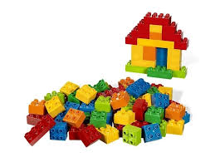 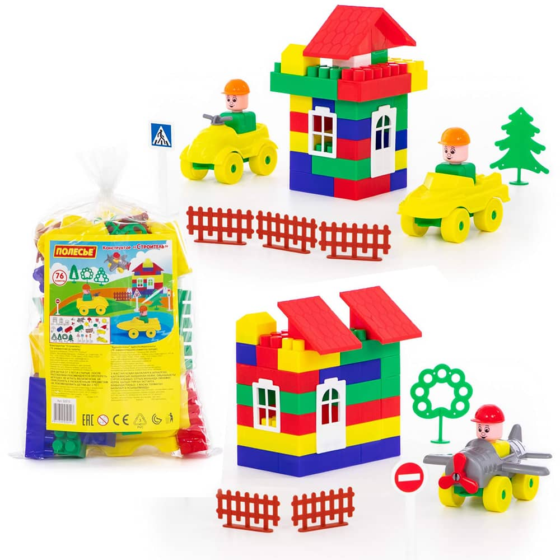

конструктор деревянный «Архитектор» (не менее 70 деталей)

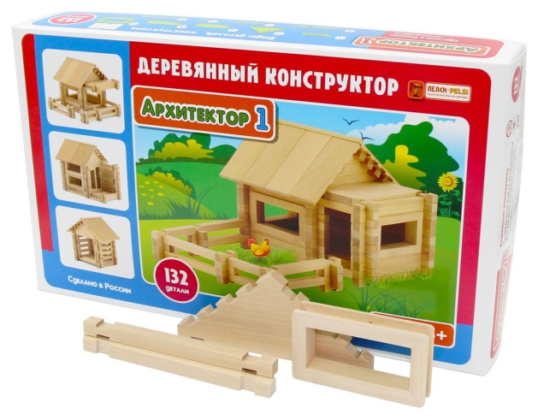

Сентябрь 4 неделя тема: «Транспорт (ПДД): Конструирование узкой и широкой дорожки»

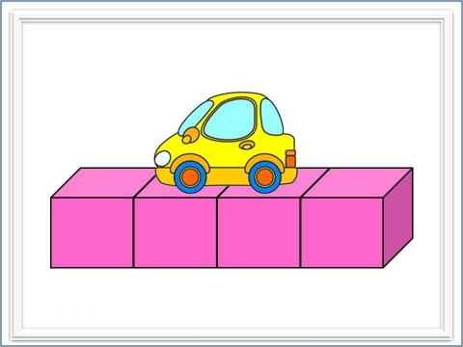

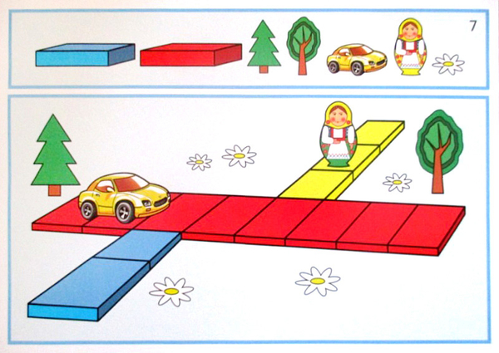

Октябрь 1 неделя Осенний урожай (Овощи) «Поможем Пете построить забор для огорода»

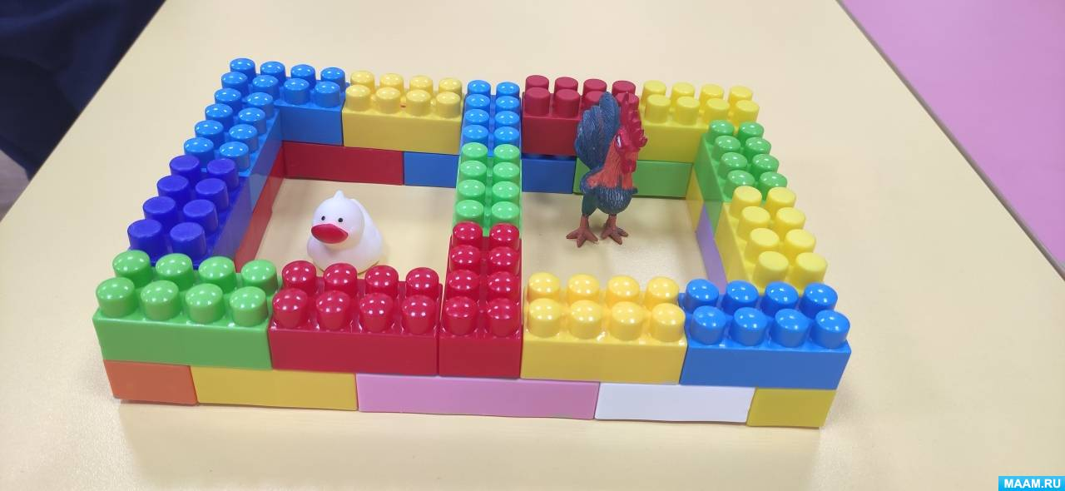

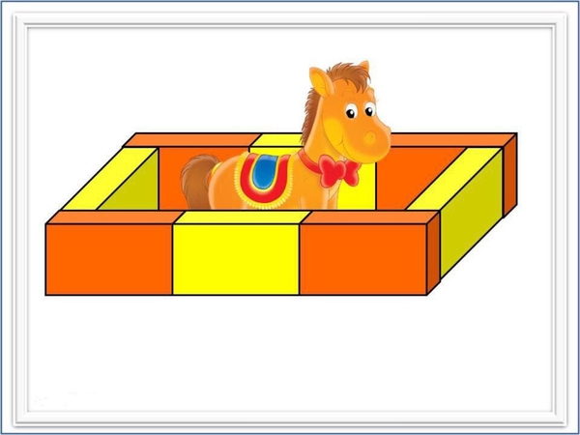

Октябрь 3 неделя Всемирный день животных «Домик для зверей»

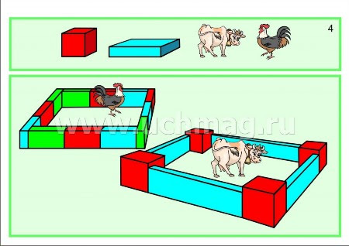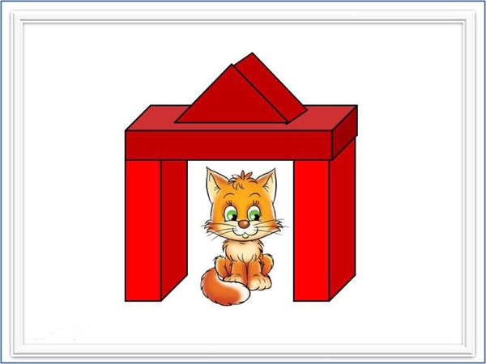

Ноябрь 2 неделя Одежда «Построим шкаф для одежды»

4 неделя День Матери «Полочка для посуды»

Ноябрь 2 неделя Одежда «Построим шкаф для одежды»

<https://nsportal.ru/detskiy-sad/konstruirovanie-ruchnoy-trud/2022/02/16/konstruirovanie-shkaf-dlya-odezhdy>

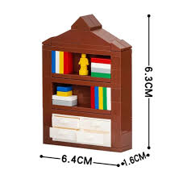

Ноябрь 4 неделя День Матери «Полочка для посуды»

Декабрь 1 неделя «Зимушка-зима» «Построим скворечник»

<https://урок.рф/library/konspekt_ood_lego_konstruirovanie_den_ptitc_130913.html>

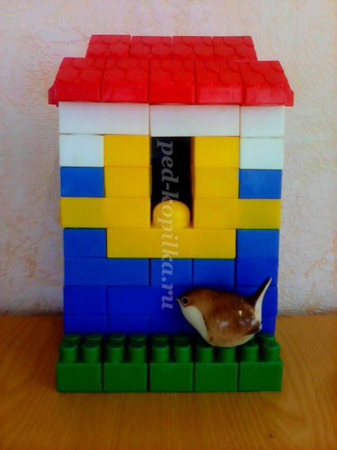

Декабрь 3 неделя Новый год «Новогодняя елочка»

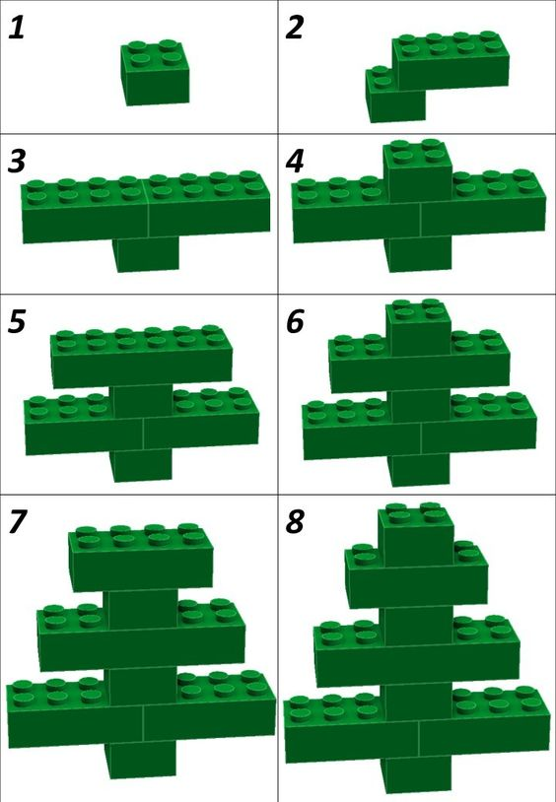 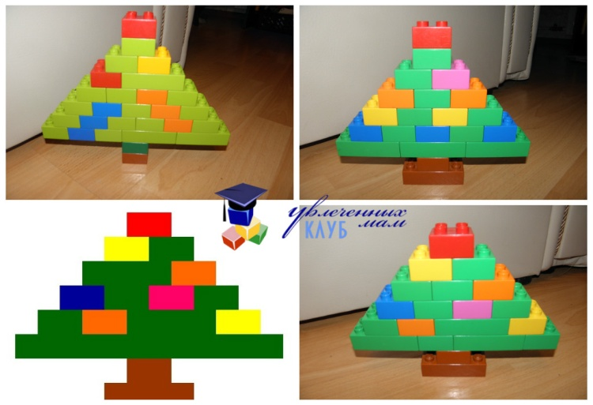

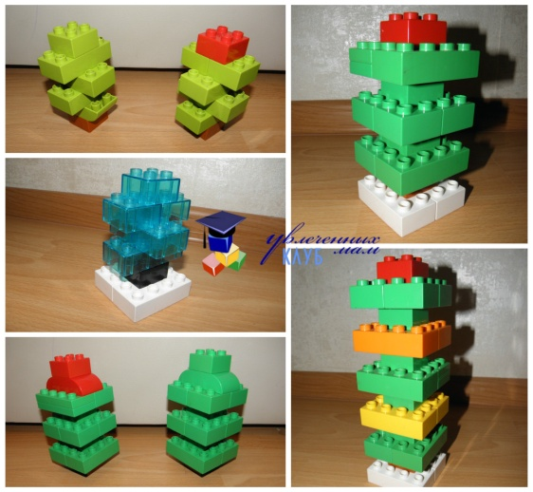

Январь 2 неделя «Народные праздники» «Санки»

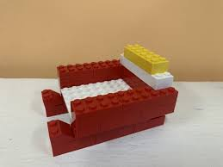

Январь 4 неделя Зимние забавы «Лестница для горки»

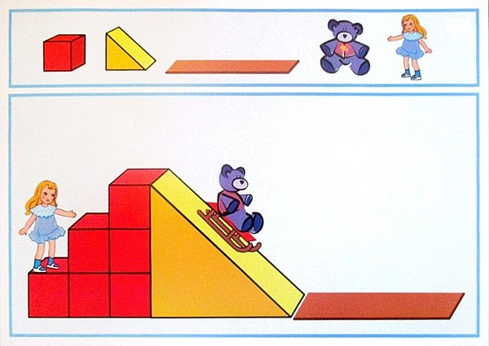

Февраль 1 неделя Домашние животные «Забор для домашних животных»

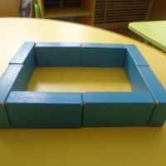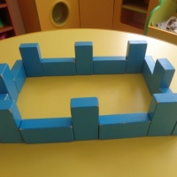

Февраль 3 неделя День защитников Отечества «Машины»

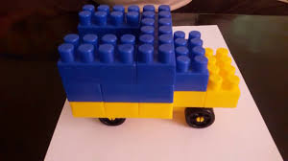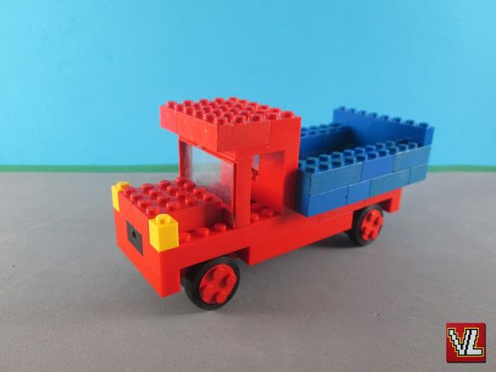

Март 2 неделя Международный женский день «Цветочек»

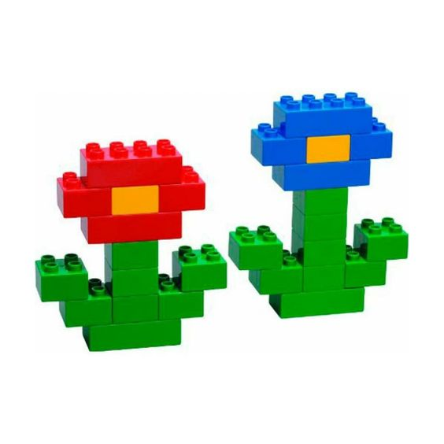 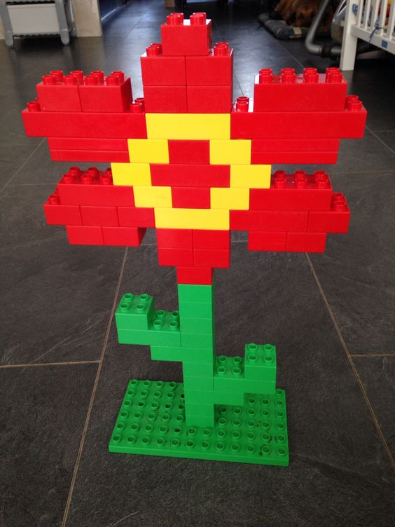

Март 4 неделя Мой дом (его части) «Сооружение одноэтажного домика»

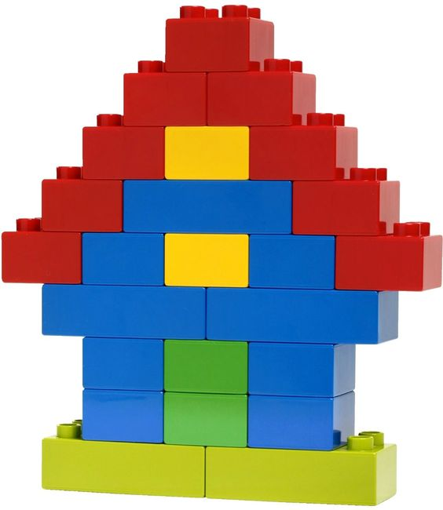 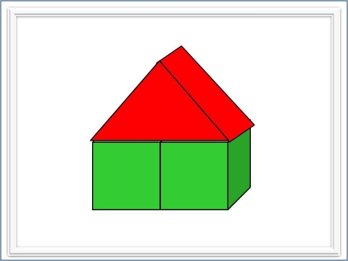

Апрель 1 неделя Международный день птиц «Птичка»

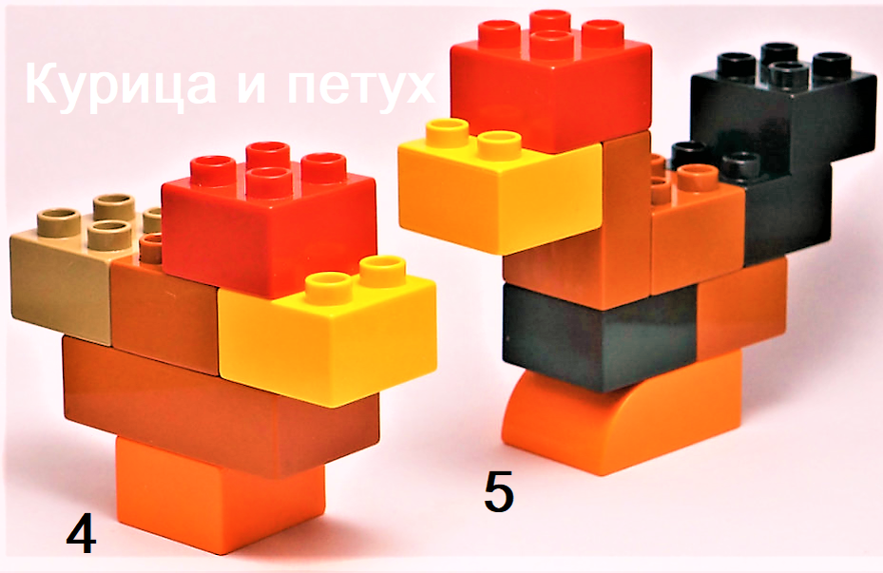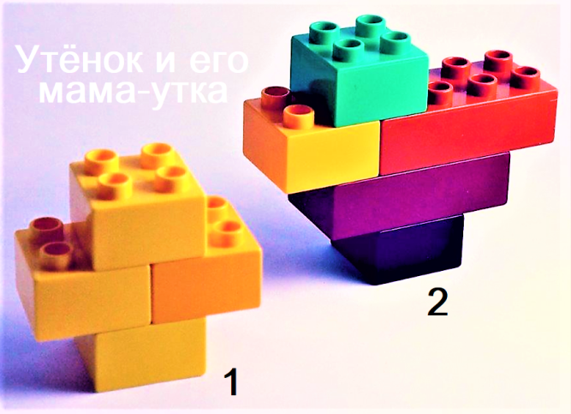

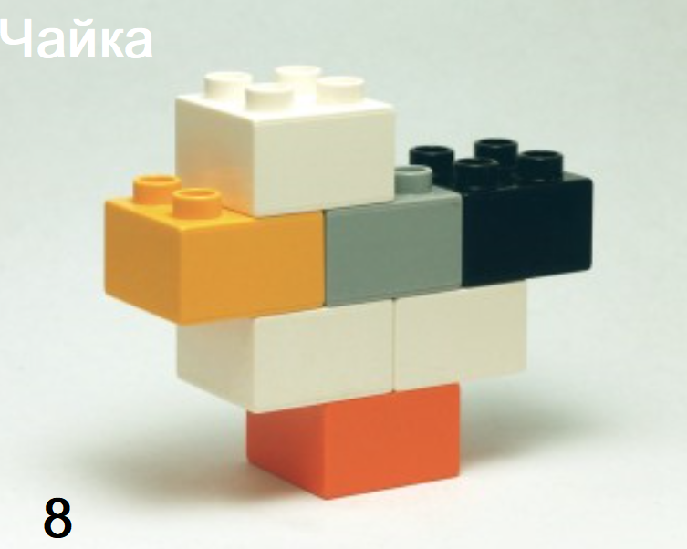

Апрель 3 неделя День космонавтики «Ракета»

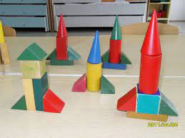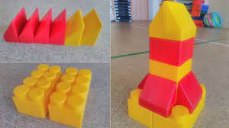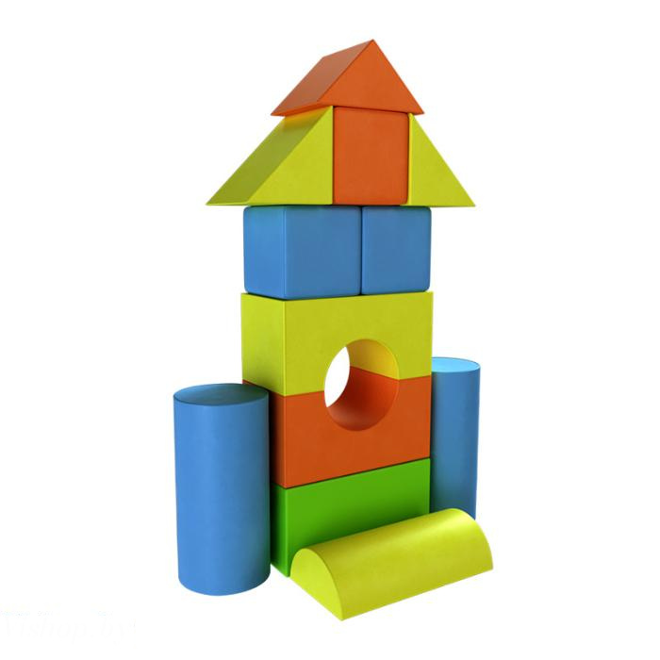

## Май 2 неделя «9 мая» Постройка танка

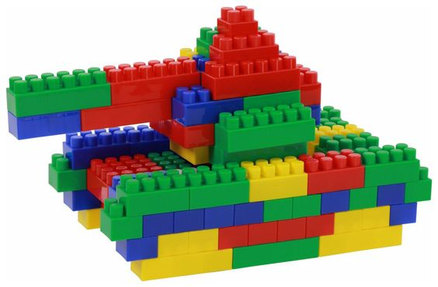

Май 4 неделя Семья «Моделирование фигур людей - «Я и моя сестра»

